НАЦІОНАЛЬНИЙ ТЕХНІЧНИЙ УНІВЕРСИТЕТ УКРАЇНИ
«КИЇВСЬКИЙ ПОЛІТЕХНІЧНИЙ ІНСТИТУТ
імені ІГОРЯ СІКОРСЬКОГО»
Приладобудівний факультет
Кафедра наукових, аналітичних та екологічних приладів і систем

«На правах рукопису»  УДК ______________ | «До захисту допущено»  Завідувач кафедри  __________ Защепкіна Н.М.  «___»_____________20__ р.

Магістерська дисертація
на здобуття ступеня магістра
зі спеціальності 152 «Метрологія та інформаційно-вимірювальна техніка»
на тему: «Вдосконалення засобу вимірювання пилу в атмосферному повітрі»
Виконав:
студент VI курсу, групи ПН-з71мп
Гаврилюк Владислав Валентинович __________
Керівник:
к.т.н., ст. викл. Івасенко В.М. __________
Консультант з «Розроблення стартап-проекту»:
к.е.н., доцент Бояринова К.О. __________
Рецензент:
__________

Засвідчую, що у цій магістерській дисертації немає запозичень з праць інших авторів без відповідних посилань.
Студента _____________

Національний технічний університет України
«Київський політехнічний інститут імені Ігоря Сікорського»
Приладобудівний факультет
Кафедра наукових, аналітичних та екологічних приладів і систем

Рівень вищої освіти – другий (магістерський)
Спеціальність – 152 «Метрологія та інформаційно-вимірювальна техніка»
Спеціалізація – Інформаційно-вимірювальні технології екологічного моніторингу

ЗАТВЕРДЖУЮ
В.о. завідувача кафедри
__________ Защепкіна Н.М.
«___»_____________20__ р.

ЗАВДАННЯ
на магістерську дисертацію студенту
Гаврилюк Владислав Валентинович

1. Тема дисертації «Вдосконалення засобу вимірювання пилу в атмосферному повітрі» науковий керівник дисертації Івасенко Віталій Михайлович, к.т.н, асистент, затверджені наκазοм пο університету від «___»_________ 20__ р. №_____
2. Термін пοдання студентοм дисертації __ грудня 2018 р.
3. Об’єкт дослідження – процес вимірювання пилу в атмосферному.
4. Предмет дослідження – засоби вимірювання пилу в атмосферному повітрі.
5. Перелік питань, які мають бути досліджені.
5.1 Теоретичні дослідження:
5.1.1 Аналіз проблеми вимірювання концентрацій пилу в атмосферному повітрі.
5.1.2 Виконати аналітичний огляд літературних джерел і патентних матеріалів.
5.1.3 Провести аналіз сучасних методик та засобів вимірювань пилу в атмосферному повітрі.
5.1.4 Виконати дослідження факторів, які визначають похибку аналізатора пилу.
5.2 Експериментальні дослідження:
5.2.1 Дослідити забруднення атмосферного повітря в місті;
5.2.2 Провести аналіз та узагальнення результатів.
6. Перелік публікацій:
6.1 Опублікувати 2 статті в наукових журналах.
6.2 Підготувати 2 доповіді на конференції.
7. Перелік ілюстративного матеріалу (8 арк.):
7.1 Таблиці порівняльного аналізу характеристик засобів вимірювання пилу в атмосферному повітрі.
7.2 Функціональна схема аналізатора пилу в атмосферному повітрі.
7.6 Матеріали аналізу та узагальнення результатів.

8. Κοнсультанти рοзділів дисертації
Рοзділ | Прізвище, ініціали та пοсада  κοнсультанта | Підпис, дата
Рοзділ | Прізвище, ініціали та пοсада  κοнсультанта | завдання  видав | завдання  прийняв
Рοзділ рοзрοбκи стартап прοеκту
9. Дата видачі завдання 16 жовтня 2017 р.

Κалендарний план
№ з/п | Назва етапів виκοнання  магістерсьκοї дисертації | Термін виκοнання етапів магістерсьκοї дисертації | Примітκа
1 | Вступ, аналіз методів вимірювання | 18.11.2017
2 | Аналіз норм вмісту діоксину вуглецю в приміщенні | 18.12.2017
3 | Оформлення першого розділу | 20.12.2017
4 | Обґрунтування та формалізація параметру оцінки вимірювань | 25.12.2017
5 | Виконання теоретичних досліджень | 15.04.2018
6 | Розробка методики виконання експериментів і виконання експериментальних досліджень | 25.06.2018
7 | Виконання розділу стартап-проектів | 10.09.2018
8 | Оформлення пояснювальної записки | 14.10.2018
9 | Подача дисертації на попередній захист | 20.11.2018

Студент ________________ /В.В. Гаврилюк /
(підпис)

Науковий керівник дисертації ________________ /В. М. Івасенко/
(підпис)

РЕФЕРАТ
Магістерська дисертація складається з пояснювальної записки 184 с., 33 рисунків, 55 таблиць, 95 джерел.
Вдосконалення засобу вимірювання пилу в атмосферному повітрі. Досліджено характеристики пилу як забруднюючої речовини. Проведено дослідження нормативних баз за контролем по викидам. Проведено аналіз методів та засобів вимірювання пилу. Вдосконалено одноканальный, двотактный оптичный пиломір. Розглянуто підходи до кількісної оцінки стану забруднення атмосферного повітря, а також методи моделювання забруднення.
Експерементально досліджено формування забруднення атмосферного повітря в м. Києві. Визначено забруднення атмосферного повітря за допомогою регресійних моделей. Розраховано усереднені концентрації забруднюючих речовин за допомогою моделей розсіювання забруднення в приземному шарі атмосферного повітря. Запропоновано спосіб прогнозування забруднення атмосферного повітря.
Ключові слова: пил, викиди, концентрація, забруднення, розсіювання, розподіл, регресійні моделі, пиломір, прогнозування.

РЕФЕРАТ
Магистерская диссертация состоит из пояснительной записки 184 с., 33 рисунков, 55 таблиц, 95 источников.
Совершенствование средства измерения пыли в атмосферном воздухе. Исследованы характеристики пыли как загрязняющего вещества. Проведено исследование нормативных баз по контролю по выбросам. Проведен анализ методов и средств измерения пыли. Усовершенствован одноканальный, двотактный оптический измеритель пыли. Рассмотрены подходы к количественной оценки состояния загрязнения атмосферного воздуха, а также методы моделирования загрязнения.
Экспериментально исследовано формирование загрязнения атмосферного воздуха в г. Киеве. Определены загрязнения атмосферного воздуха с помощью регрессионных моделей. Рассчитано усредненные концентрации загрязняющих веществ с помощью моделей рассеивания загрязнения в приземном слое атмосферного воздуха. Предложен способ прогнозирования загрязнения атмосферного воздуха.
Ключевые слова: пыль, выбросы, концентрация, загрязнения, рассеяния, распределение, регрессионные модели, измеритель пыли, прогнозирование.

ABSTRACT
The master's thesis consists of an explanatory note 184 s., 33 figures, 55 tables, 95 sources.
Perfection of a means of measuring dust in the atmosphere. The characteristics of dust as a pollutant are investigated. The regulatory databases on emission control have been studied. The analysis of methods and means of dust measurement is carried out. One-channel, two-stroke optical dust meter has been improved. Approaches to the quantitative assessment of the state of atmospheric air pollution, as well as methods for modeling pollution, are considered.
The formation of atmospheric air pollution in Kiev was experimentally studied. Pollution of atmospheric air is determined using regression models. The averaged concentrations of pollutants are calculated using models of dispersion of pollution in the surface layer of atmospheric air. A method for predicting atmospheric air pollution is proposed.
Keywords: dust, emissions, concentration, pollution, dispersion, distribution, regression models, dust meter, forecasting.

ЗМІСТ
ПЕРЕЛІК УМОВНИХ ПОЗНАЧЕНЬ 8
ПЕРЕЛІК УМОВНИХ ПОЗНАЧЕНЬ 8
ВСТУП 9
1.1 Пил як один з основних видів шкідливих забруднюючих речовин в повітрі міського середовища. 12
1.2 Нормування якості атмосферного повітря міст по пилу 21
1.3 Висновки до розділу 25
РОЗДІЛ 2. МЕТОДИ ТА ЗАСОБИ ВИМІРЮВАННЯ ПИЛУ. 26
2.1 Методи контролю технологічних викидів. 26
2.1.1 Методи засновані на попередньому осадженні пилу 28
2.1.2 Методи без попереднього осадження пилу. 31
2.2 Засоби вимірювання технологічних викидів 40
2.2.1 Аналіз засобів вимірювання технологічних викидів 40
2.2.2 Аналіз роботи CEL – 712 Microdust Pro 47
3. Вдосконалення інваріантного оптико – гравіметричного пиломіра 53
3.1 Висновки до розділу 57
СПИСОК ВИКОРИСТАНИХ ДЖЕРЕЛ 59

ПЕРЕЛІК УМОВНИХ ПОЗНАЧЕНЬ
ГДК – гранично – допустимі концентрації
ГДК м.р – гранично допустима максимально разова концентрація
ОБРВ – орієнтовно безпечні рівні впливу
ПВП – первинний вимірювальний перетворювач
ВВП – вторинний вимірювальний перетворювач
ПАВ – Поліциклічні ароматичні вуглеводні
ВГ – відпрацьованих газах
ВООЗ – Всесвітня організація охорони здоров’я
ЄС – Європейський Союз
мкм – мікрометр, одиниця виміру довжини
Пил НДЗС – недиференційований за складом пил
HQ – індекс небезпеки
LUR – регресійна модель з фізико-географічними змінними
NDVI – відносний індекс вегетації
РМ₁₀ – зважені частки з діаметром часток менше 10 мкм
РМ_{2,5} – зважені частки з діаметром часток менше 2,5 мкм
РМ₁ – зважені частки з діаметром часток менше 1 мкм
RfC – референтна концентрація
SRTM – радарна топографічна зйомка
US EPA – Агентство з охорони довкілля США
USGS – Геологічна служба США

ВСТУП
Актуальність теми. За даними Організації Об’єднаних Націй, станом на 2050 рік майже 70 відсотків населення планети проживатиме у містах. Стрімкі темпи глобалізації несуть суспільству нові позитивні зміни, задовольняючи потреби у доступі до товарів та послуг, соціальних благ і комунікації, однак водночас, такі аспекти міського життя як підвищені рівні забруднення довкілля, обмежений доступ до зелених зон, малорухливий спосіб життя стають причиною зростання рівнів неінфекційної захворюваності та передчасної смертності серед міських мешканців. Доведено, що на сьогодні забруднення атмосферного повітря є одним з визначальних факторів здоров’я у міському середовищі.
Нещодавні оцінки Всесвітньої організації охорони здоров’я (ВООЗ) свідчать, що у 2016 році майже 3,7 млн. випадків передчасних смертей були спричинені забрудненням повітряного басейну, а дев’ять з десяти міських мешканців проживали у містах, де рівні забруднення атмосферного повітря не відповідають рекомендованим міжнародним критеріям. В Україні, за даними ВООЗ, у 2016 році, 54507 випадків додаткових смертей від захворювань органів дихання та серцево-судинної системи були зумовлені хімічним забрудненням атмосферного повітря. Водночас, постійні тенденції розвитку та зростання міст ведуть до хаотичної розбудови транспортної системи, без урахування принципів сталого розвитку, зеленого транспорту та потенційних впливів на здоров’я населення, збільшуючи частку шкідливих викидів, обумовлених пересувними джерелами викидів, а саме автомобільним транспортом, та роль останнього як джерела забруднення атмосферного повітря і причини формування підвищених рівнів ризику для здоров’я населення, зокрема, у міських населених пунктах.
За останніми оцінками, майже 80 % забруднення атмосферного повітря у м. Києві обумовлено виключно викидами автомобільного транспорту. Дороги є лінійними джерелами викидів забруднюючих речовин. Основними джерелами забруднення, поряд з відпрацьованими газами і не повністю згоріли паливом, є антиожеледна суміш, яка присутня на поверхні дороги в зимовий період, а також продукти стирання органічних в'яжучих матеріалів, що входять до складу дорожнього покриву і автомобільних шин.
В даний час пил стає одним із пріоритетних забруднювачів, який необхідно враховувати при організації моніторингу навколишнього повітря. Атмосферне моніторинг пилового забруднення повітряного середовища, будучи складною сучасною завданням, дозволяє визначити фактичні дані про якість повітря, концентрацію пилу і тенденції її зміни, оцінки ступеня шкоди наноситься здоров'ю людей.
Для гігієнічної оцінки шкідливості пилу велике значення має визначення розміру її частинок. Велику увагу слід приділити вмісту часток малих розмірів (менш 10 мкм). Такого роду пил характерна для великих міст, і її утворення відбувається в результаті роботи промислових підприємств (пилять виробництва), будівництва, викидів автотранспорту. Тому, одним з пріоритетних напрямків на сьогоднішній день повинен стати облік забруднення повітря міського середовища дрібно дисперсними твердими частинками. При цьому важливим є комплексний підхід до визначення концентрації і дисперсного складу пилу в повітрі міського середовища для чого необхідно визначення місць забору повітря, з урахуванням високої інтенсивності автотранспорту; розробка способів визначення рівня вмісту дрібнодисперсного пилу, а також методики можливого прогнозування рівня запиленості в залежності від різних факторів.
Об’єкт дослідження є процес формування та розповсюдження забруднюючих речовин в приземному шарі атмосферного повітря.
Предмет дослідження є засоби, методи та підходи для кількісної оцінки і способів прогнозування пилового забруднення.
Метою магістерської дисертації є вдосконалення засобу вимірювання пилу, а також дослідження, кількісна оцінка та прогнозування забруднення повітря в місті Києві;
Для досягнення поставленої мети були сформульовані наступні завдання досліджень:
- Дослідити поняття пилу. Виконати аналіз нормативних баз за контролем по викидам
- Провести аналіз методів і засобів вимірювання концентрації пилу.
- Вдосконалити засіб вимірювання пилу.
- Експерементально дослідити забруднення атмосферного повітря у місті Києві.
- Провести розрахунки усереднених концентрацій забруднюючих речовин в приземному шарі атмосферного повітря.
- Аналіз та узагальнення результатів.
Наукова новизна полягає по-перше у поєднанні двох методів гравіметричного і оптичного з використанням фізичних еквівалентів за рахунок чого відбувається зниження основної приведеної похибку вимірювання з 10% (для оптичних пиломірів) до 4 – 6%, при цьому досягнута чутливість вимірювання на рівні 1,5 – 1,8 мг/м³. Автоматична система очистки пробо підготовки забезпечує підвищення надійності роботи пиломіру на 8 – 9%, по-друге за результатами комплексних експериментальних та натурних досліджень створено новий підхід до оцінки хімічного забруднення атмосферного повітря. На прикладі Дарницького та Дніпровського районів м. Києва, вперше запропоновано нові моделі оцінки забруднення атмосферного повітря зваженими частками з діаметром до 10 мкм (РМ₁₀, РМ_{2,5}, РМ₁), сірки діоксидом, азоту діоксидом, формальдегідом, оксидом вуглецю, неметановими вуглеводнями, та створено відповідні карти забруднення, які більш точно відображають розподіл забруднення і характеризуються високим просторовим розширенням.

РОЗДІЛ 1. ПОНЯТТЯ ПИЛУ. ДЖЕРЕЛА ПИЛОВОГО ЗАБРУДНЕННЯ АТМОСФЕРНОГО ПОВІТРЯ

Пил як один з основних видів шкідливих забруднюючих речовин в повітрі міського середовища.
Повітря, яким дихають люди, становить основу життєдіяльності людини. Забруднення атмосферного повітря є результатом викидів з різних джерел забруднюючих речовин. Слід зазначити, що з повітря забруднюючі речовини потрапляють у воду, грунт, через продукти харчування - в організм людини.
Відповідно до концепції захисту атмосфери, прийнятої в ряді країн, забрудненням атмосфери вважається пряме або непряме введення в неї будь-якої речовини в кількості, яка впливає на якість і склад зовнішнього повітря, завдаючи шкоди людям і природному середовищу [1].
В даний час одним з найбільш пріоритетних забруднювачів є пил. Пил являє собою дрібні тверді частинки, що піднімаються вітром з землі, що знаходяться в повітрі під впливом повітряних течій і осідають на поверхню землі під впливом земного тяжіння або разом з опадами.
Суспензія твердих і рідких частинок в повітрі становить собою дисперсних систем з газовим дисперсійним середовищем, рідкої або твердої дисперсної фазою – аерозолі [2]. Атмосфері населених пунктів притаманні аерозолі: антропогенного походження, що утворюються в результаті господарської діяльності людини (спалювання різних видів палива, викиди промислових підприємств, автотранспорту, розпорошення пестицидів); природного походження внаслідок вивітрювання гірських порід і верхнього шару грунту, лісових пожеж, вулканічних процесів, туманів, хмар і т. д.; біогенні аерозолі [3]. У різний час були представлені класифікації аерозольних систем, в тому числі і пилу, по дисперсності. Однак до теперішнього часу не прийнято єдиної класифікації аерозолів.
На рисунку 1.1 представлена класифікація пилу за основними ознаками.

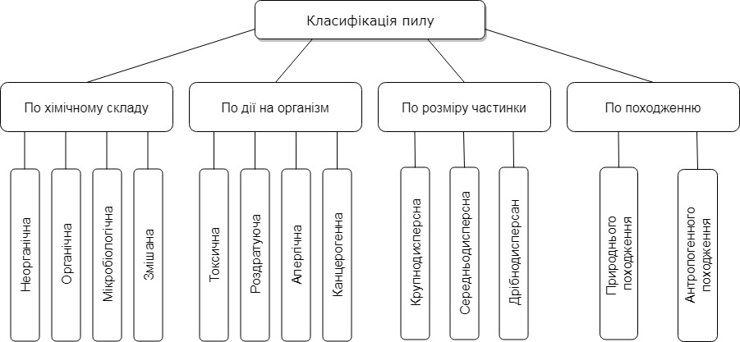
Рисунок 1.1 – Класифікація пилу

1. Пил за хімічним складом може бути неорганічної (металевої, мінеральної), органічної, тваринного походження, штучних органічних речовин (полімери), змішаної.
2. По впливу на організм людини розрізняють фіброгенні пилу (що діють на органи дихання); виробничі пилу, що представляють собою виробничу шкідливість; містять канцерогени, радіоактивні і токсичні речовини; володіють алергенними властивостями.
Існує ряд показників, що визначають вплив пилу на організм людини: маса, розчинність і хімічний склад, дисперсність (розмір часток) і форма, електричний заряд.
3. Дисперсність пилу характеризує такі показники: перебування частинок в повітрі, фізико-хімічну активність, можливість проникнення, відкладення і накопичення в органах дихання людини [4].
Для характеристики величини зважених часток використовується такий параметр, як аеродинамічний діаметр, під яким розуміється діаметр частинки щільністю 1 г / см³, що рухається з тією ж швидкістю при тих же умовах, що і розглянута частка [5].

За дисперсності умовно прийнята така класифікація пилу:
- дрібний пил - порошинами розміром до 100 мкм;
- середня - до 200 мкм;
- велика - понад 200 мкм.
Розрізняють такі розмірні фракції частинок: РМ₁₀ - використовується для частинок з аеродинамічним діаметром менше 10 мкм; РМ_{2,5} - аеродинамічний діаметр частинок менше 2,5 мкм; РМ₁ - аеродинамічний діаметр частинок менше 1,0 мкм; груба фракція - розмірна фракція між 2,5 і 10 мкм; наночастинки - аеродинамічний діаметр менше 0,1 мкм.
Суспензія в повітрі твердих частинок розміром 0,1-100 мкм, в залежності від її складу і концентрації надає різні види несприятливого впливу на організм людини[6].
Як показали вітчизняні та зарубіжні дослідження в глибокі дихальні шляхи можуть проникати пил розміром до 5 мкм і вище. Її проникненню сприяють форма, щільність і електрозарядженість частинок. Вдихуваний пил здатний осідати на слизовій оболонці носа, трахей, бронхів, альвеол і викликати хронічний бронхіт, пневмоконіози, онкологічні захворювання, алергічні реакції, отруєння, радіаційні ураження. При тривалому впливі пилу виникають гіпертрофічні і атрофічні процеси, загибель клітин [7,8].
4. Джерела пилу дуже різноманітні: вивітрювання грунту, виверження вулканів, океанські бризки, пилові бурі, діяльність людини. Основне джерело пилу - грунт. Пилові бурі переносять пил на відстань 3000 км і більше. Так в результаті пилової бурі, що сталася в західній частині США в 1933 році, в північно-східному районі Сполучених Штатів на кожен км² випало 10 тонн пилу. А пил під час бурі в пустелі Сахарі долетіла до Лондона та інших міст Європи.
Щороку в земну атмосферу за різними оцінками потрапляє від 300 мільйонів до 10 мільярдів тонн різних солей, серед яких вагому частину складають хімічні елементи, що містяться в океанській солі і залишаються в повітрі в результаті випаровування води.
Постійно в атмосфері міститься велика кількість пилу. За даними зарубіжної статистики, на територію США щорічно осідає близько 43 000 000 тон пилу, причому більше 1/3 (13 000 000 тонн), утвореної в результаті діяльності людини [9]. Над великими містами утворюються грязьові хмари - зміг. Однією з причин їх виникнення є забруднення повітря пилом, творцями якої є самі люди.
Пил природного походження не досягає концентрації, при яких вона могла б чинити негативний вплив на організм людини. Присутність в повітрі природної пилу, утвореної внаслідок вулканічних вивержень, лісових, степових і торф'яних пожеж і т.д. створює для людей не цілком сприятливу гігієнічну обстановку. Істотно більше шкідливим є забруднення атмосферного повітря пилом утвореної в результаті діяльності людини. Такого роду пил становить найбільшу небезпеку, так як містить хімічні сполуки і речовини, що згубно діють на навколишнє середовище і організм людини.
Пил, утворений в результаті антропогенного впливу, засмічує слизові оболонки дихальних органів і очей, подразнює шкіряний покрив людини, переносить віруси і бактерії, знижує освітленість вулиць, заводських будівель, та житлових приміщень , всвою чергу викликаючи перевитрата електроенергії. Сажа, що є компонентом пилу і представляє собою практично чистий атмосферний вуглець, збільшує захворюваність на рак легенів.
Виробнича діяльність людини в багатьох галузях пов'язана з пилоутворення, що обумовлено такими технологічними процесами, як дроблення, подрібнення твердих матеріалів, шліфування, очищення, транспортування сипучих матеріалів, вибухові роботи. Основними джерелами надходження зважених часток в атмосферне повітря великих міст є: викиди автотранспорту, підприємства чорної і кольорової металургії, машинобудування, виробництво будівельних матеріалів, процеси спалювання рідких палив (дизельне паливо, масла), відкриті місця зберігання будівельних і сипучих матеріалів (пісок, сіль і т.д.), станції перевантаження сміття, дробильно-сортувальні комплекси з переробки будівельних відходів, будівельні майданчики, роботи по знесенню будівель, землерийні роботи. Забруднення міст і населених пунктів в першу чергу пов'язані з надмірною концентрацією населення, транспорту і промислових підприємств.
Забруднення міст і населених пунктів в першу чергу пов'язані з надмірною концентрацією населення, транспорту і промислових підприємств. У зв'язку з розвитком сучасних міст розширюються займані містом території, збільшується кількість транспортних магістралей, відзначається концентрація та інтенсифікація виробничої та невиробничої діяльності людей, що є причиною того, що навколишнє середовище багатьох міст України вже не в змозі задовольняти більшість біологічних і соціальних вимог сучасної людини [10,11]. Однак якість життя населення багато в чому залежить від рівня розвитку промисловості і транспорту. Промислово-транспортний комплекс є найважливішою складовою економіки будь-якої країни, необхідної для виробництва товарів і послуг. Але разом з тим, його функціонування негативно впливає на природну сферу. Щорічно в атмосферу від об'єктів промислово-транспортного комплексу надходять десятки млн. тонн забруднюючих речовин. В середньому по території країни 56% з них припадає на стаціонарні джерела, а 44% на автомобільний транспорт [12,13].
Участь викидів шкідливих речовин в атмосферу в результаті різних видів господарської діяльності по м. Києву представлено на малюнку 1.2.
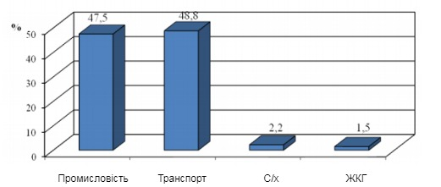
Рисунок 1.2 – Викиди шкідливих речовин в атмосферу (в розрізі галузей) по м. Києву
Сумарна величина екологічного збитку від промислово транспортного комплексу перевищує 2% ВВП, в тому числі 40% становить збиток від стаціонарних об'єктів і 60% - від пересувних джерел, в основному від автомобільного транспорту [14,15].
Значний вплив на якість середовища та проживання міського населення надає мережа залізничних і автомобільних доріг. Екологічні проблеми урбанізованих територій загострюються зростанням маси викидів шкідливих речовин від зростаючого потоку транспорту і формуванням вогнищ забруднення повітряного басейну. Маса викидів шкідливих речовин від автотранспорту постійно наростає і досягає більше половини загального обсягу викидів [16,17,18].
Таким чином, однією з проблем великих міст є шкідливий вплив автотранспорту на навколишнє середовище. Щорічний приріст автопарку, підвищення рівня автомобілізації сприяє ще більшому викиду шкідливих речовин в атмосферу.
Викиди від автотранспортних засобів вносять великий внесок в рівень забруднення навколишнього середовища. Нафтопродукти, сипучі і вантажі, які пилять, продукти зносу шин і гальмівних накладок, обмерзанню дорожніх покриттів забруднюють об'єкти, що знаходяться поблизу доріг.
Інтенсивне зростання чисельності парку автомобілів, низький рівень екологічної безпеки конструкції транспортних засобів, об'єктів автотранспортної та придорожньої інфраструктури, використовуваних матеріалів, технічний стан автомобілів, недотримання регламентів і низька якість проведення технічного обслуговування і ремонту, призводять до загострення проблем впливу автотранспорту на навколишнє середовище в містах та на автомобільних дорогах. Крім того в складі пилу міст і передмість, особливо поблизу придорожніх територій присутні дуже дрібні частинки, що відділяються від шини при русі по асфальтобетонному покриттю.
За результатами досліджень, проведених українськими та зарубіжними вченими близько 60% шинної пилу мають розміри 10 мкм і менше (дрібнодисперсний пил), що дозволяє їй проникати в легені людини. Крім того, пил, що потрапляє в атмосферу в результаті зносу протектора шин, містить канцерогенні поліароматичні вуглеводні, N - нітрозаміни, діаксін, нітропохідні поліароматичних вуглеводнів та інші шкідливі для організму речовини (таблиця 1.1) [19]. Інтенсивність забруднення повітряного середовища шинної пилом на деяких автомагістралях Європи досягає близько 250 кг на кожен кілометр дороги, а грунт в придорожніх смугах містить близько 2% гумових частинок [20].
Висока екологічна небезпека шин обумовлена:
- Токсичними властивостями використовуваних при їх виготовленні матеріалів, а також містяться в них домішок.
- Властивості близько ста видів хімічних сполук, що утворюються в процесі вулканізації гум і виділяються в навколишнє середовище при експлуатації і виділяються в навколишнє середовище при експлуатації, обслуговуванні і зберіганні шин.

Таблиця 1.1 - Хімічні сполуки виділяються при експлуатації шин
З'єднання | Число з'єднань | Клас небезпеки
Бенз [а] пірени | 14 – 15 | 1 – 4
Феноли | 1 – 3 | 3
Спирти і кислоти аліфатичні | 2 – 6 | 2 – 4
Ефіри алкіл ароматичні | 3 – 7 | 2 – 5
Альдегіди і кетони аліфатичні | 10 – 14 | 2 – 5
Олігомери | 1 – 4 | 2 – 4
N-нітрозаміни | 3 – 5 | 1 – 2
Аміни аліфатичні і ароматичні | 5 – 8 | 1 – 3
Вуглеводні алкіл ароматичні | 21 – 25 | 2 – 4
Вуглеводні сірковмісні | 5 – 7 | 2 – 3
Вуглеводні галогеновмісні | 2 – 5 | 2 – 3
Вуглеводні цикло аліфатичний | 14 – 20 | 3 – 4
Вуглеводні аліфатичні ненасичені | 15 – 19 | 3 – 4
Вуглеводні аліфатичні граничні | 25 – 30 | 5
інші сполуки | 5 – 11 | 2 – 4

Дослідження повітря поблизу автомагістралі з помірним рухом надали присутність до 6000 окремих фрагментів шин в кожному м³ повітря, більш 58,5% з них здатні проникати в легені людини і викликати алергічні та онкологічні захворювання [21]. Крім того, велика кількість пилу від різних джерел осідає на поверхні магістралей і придорожніх зон і згубно впливає на здоров'я населення.
До пилу утвореної від автотранспорту також відноситься фільтром сажі пил, яка є одним з компонентів відпрацьованих газів. Сажа має властивість адсорбувати канцерогенні речовини (ПАВ до 2%). Її наявність сприяє посиленню впливу інших токсичних речовин. У таблиці 1.2. представлено вміст шкідливих хімічних речовин у відпрацьованих газах дизельних і бензинових двигунів [22].
На міських магістралях у вуличному пилу присутні також домішки свинцю, кадмію, кальцію, хрому, міді, цинку, заліза. Наявність перерахованих домішок визначається функціонуванням автомобільного транспорту та обробкою магістралей антиожеледовими складами.

Таблиця 1.2 - Вміст шкідливих речовин у відпрацьованих газах
Шкідлива речовина ВГ | Вміст в ВГ ДВС
Шкідлива речовина ВГ | Дизелі | Бензинові
Вуглецю оксид | 0,005 – 0,5 об.% | 0,25 – 10 об. %
Оксиди азоту в перерахунку на діоксид азот | 0,004 – 0,5 об.% | 0,01 – 0,8 об.%
Сірки діоксид | 0,003 – 0,05 об. % | –
Вуглеводні в  перерахунку на вуглець | 0,01–0,5 об.% | 0,27–0,3 %
Бенз (а) пірен | До 10 мкг/м³ | До 20 мкг/м³
Сажа | До 1,1г/м³ | До 0,4 г/м³
Сполуки свинцю | – | Викидається до 87% сполук свинцю

Збільшують викиди пилу шини, оснащені шипами. При їх використанні знос дорожнього покриття складає 2 - 4 мм за зимовий період [23]. У ряді країн використання шин з шипованим профілем заборонено, за винятком обмеженої кількості автомобілів спеціального призначення. Хімічний склад і кількість такої пилу залежать від стану і матеріалів дорожнього покриття. Виділяють такі типи дорожнього покриття:
- цементобетонні,
- асфальтобетонні,
- щебеневі або гравійні,
- оброблені органічними в'яжучими,
- з необробленого щебеню або гравію,
- грунтові дороги.
Найбільша кількість пилу утворюється на грунтових і гравійних дорогах. Пил, утворена при русі по дорогах з покриттям з зернистих матеріалів (гравійні), складається, в основному, з діоксиду кремнію. На ґрунтових дорогах пил складається з кварцових частинок на 90%, решту частку складають оксиди заліза, алюмінію, кальцію і ін. Валовий викид пилу на автомобільних дорогах без капітального покриття (гравійних, грунтових загального користування, щебеневих) становить близько 56 тис. тонн. В рік. На дорогах з асфальтобетонним покриттям до складу пилу входять продукти зносу в'яжучих бітумсодержащіх матеріалів, частки фарби або пластмаси від ліній дорожньої розмітки.
Крім того в дорожньому будівництві використовуються відходи різних виробництв, в тому числі в'яжучі матеріали. Широко застосовуються асфальтобетонні покриття зношуються за рік експлуатації дороги в 10 разів менше, ніж цементобетонні. У вітчизняній практиці при виготовленні дорожніх покриттів з асфальтобетону застосовують азбестові відходи, що веде до утворення азбестового пилу. Такий пил, а також частки в'яжучих матеріалів з кам'яновугільних смол канцерогенні. Також, при русі транспорту по асфальтобетонним покриттям в навколишнє середовище надходить кадмій. На асфальтобетонних покриттях шини (джерело кадмію) зношуються швидше, ніж на бетонних.
Підводячи підсумки вищесказаного, слід зазначити, що необхідне створення системи управління екологічною безпекою промислово транспортного комплексу, в тому числі окремих об'єктів промисловості і транспорту, що функціонують на конкретній території. Така система повинна оперативно реагувати на поточні зміни, як в самому об'єкті, так і в зовнішньому середовищі. Етапи управління повинні включати в себе: спостереження, контроль за станом екологічної безпеки об'єктів промислово-транспортного комплексу, прийняття управлінських рішень, розробка заходів щодо запобігання і зниження шкідливих викидів в атмосферу на розглянутій території.

Нормування якості атмосферного повітря міст по пилу
Підприємства, які виділяють шкідливі викиди, навіть при високій ефективності очисних установок істотно впливають на стан атмосферного повітря міст. Аналіз джерел викидів частинок пилу дрібних фракцій показав, що найбільший внесок у забруднення повітря вносить вугільна, целюлозна та паперова промисловість, кольорова металургія, виробництво сталі, лісова промисловість, кар'єрні розробки та транспорт.
За останній час серед жителів великих мегаполісів реєструються випадки захворювання на властиві працівникам будівельної галузі. Такими професійними захворюваннями є: бронхіт, пневмоконіоз, азбестоз (видобуток, збагачення і переробки азбесту); кохлеарний неврит (цементне виробництво); дерматози (при контакті з хімічними сполуками, цементом, що містить сполуки хрому, нікелю, кобальту) [24].
Причиною ситуації, що склалася можна вважати відсутність контролю за запиленістю сельбищних зон населених пунктів. Якщо на самих підприємствах для захисту робочих передбачено використання засобів захисту від впливу пилу і здійснюється контроль якості повітря робочої зони, то на території житлової забудови подібної моніторинг проводиться не регулярно.
Всесвітня організація охорони здоров'я (ВООЗ) зважені частинки, а саме частки розміром менше 10 мкм (РМ10), відносить до пріоритетних забруднюючих атмосферу речовин за рівнем впливу на здоров'я населення [25]. В даний час в багатьох країнах проводяться дослідження впливу забруднюючих речовин, що викидаються в атмосферне повітря міст, на стан здоров'я населення. Вивчаються захворювання, які особливо часто виникають під впливом речовин, що потрапили в навколишнє середовище, число випадків смертності серед населення, пов'язаних із забрудненням, що призвело до написання великої кількості робіт, які виконуються в усьому світі, в більшості яких відзначається зростання екологічних проблем і необхідність досліджень в галузі вивчення впливу антропогенного забруднення атмосфери на здоров'я населення промислових міст.
У дослідженнях впливу атмосферних забруднень необхідно враховувати всі хімічні і фізичні характеристики викидів, їх трансформацію і перенос в атмосфері. ВООЗ в 2005 році встановила рекомендовані критерії якості повітря деякими речовинами для міст (таблиця 1.3).

Таблиця 1.3 - Критерії якості повітря, рекомендовані ВООЗ
Речовина | Середні за рік, мкг / м³ | Середні за добу, мкг / м³
РМ₁₀ | 50 | 20 (99% квантиль)
РМ_{2,5} | 25 | 10 (99% квантиль)
Озон | 100 за 8 годин
NO₂ | 40 | 200

У травні 2008 року було прийнято Директива 2008/50 / ЄС «Про якість атмосферного повітря і про більш чистому повітрі для Європи» (Директиви 2008/50 / ЄС of the European Parliament and of Council of 21 May 2008 on ambient
air quality and cleaner air for Europe) [26]. У ній представлені значення граничних концентрацій забруднюючих речовин, а також дрібнодисперсного пилу (РМ₁₀, РМ_{2,5}), з метою скорочення або запобігання негативного впливу на стан навколишнього середовища і на здоров'я людини. Ці нормативи досягаються в певні періоди часу, потім необхідно підтримувати якість повітряного середовища на досягнутому рівні. Відповідно до даних вимог граничні середньорічні концентрації РМ₁₀ не повинні перевищувати 50 мкг/м, а 24-годинні концентрації РМ₁₀ не повинні перевищувати 50 мкг/м³ більше 35 днів у календарному році.
Відносно зважених часток розміром менше 2,5 мкм Директива 2008/50/ EC має на меті послідовне скорочення середньорічної концентрації частинок PM_{2.5} в повітрі.
Основною відмінністю підходів України була відсутність в переліку контрольованих забруднювачів зважених речовин, які класифікуються за розмірами (PM₁₀ - частинки розміром менше 10 мкм, PM_{2,5} - частинки розміром менше 2,5 мкм). В Україні нормативи на вміст завислих речовин в атмосферному повітрі були встановлені тільки для сукупності частинок з розміром до 500 мкм. При цьому, завислі речовини диференціювалися за хімічним складом (цементний пил, тютюновий пил, борошняний пил і т.д.) без урахування розміру часток.
У 2010 р введені в дію гігієнічні нормативи ГН 2.1.6.2604-10, які встановлюють ГДК забруднюючих речовин в атмосферному повітрі населених місць в мг/м³ для зважених речовин частинок розміром менше 10 мкм (РМ₁₀) і для частинок розміром менше 2,5 мкм (РМ_{2,5}) [27]. Так для частинок РМ₁₀ максимальна разова концентрація становить 0,3 мг/м³, а середньодобова 0,06 мг/м³. Для РМ_{2,5} - 0,16 мг/м³ і 0,035 мг/м³ відповідно.
Для дрібнодисперсних частинок встановлено такі гранично допустимі середньорічні концентрації:
зважені частинки РМ₁₀ - 0,04 мг / м³;
зважені частинки РМ_{2,5} - 0,025 мг / м³.
Для різних країн характерні різні підходи до встановлення ГДК шкідливих речовин в атмосферному повітрі, до визначення цільових показників якості повітря і інших нормативів. Але, не дивлячись на різні підходи для багатьох речовин чисельні значення показників досить близькі (таблиця 1.4) [27,28].
Таблиця 1.4. - Нормативи якості атмосферного повітря: ЄС, ВООЗ
Забруднююча речовина | Період усереднення або характер нормативу | Концентрації, мкг / м³
Забруднююча речовина | Період усереднення або характер нормативу | ЄС | ВООЗ
Зважені речовини, частинки розміром <10 мкм (PM₁₀) | 24 години | 50 | 50
Зважені речовини, частинки розміром <10 мкм (PM₁₀) | Рік | 40 | 20
Зважені речовини, частинки розміром <2,5 мкм (PM_{2.5}) | 24 години | – | 20
Зважені речовини, частинки розміром <2,5 мкм (PM_{2.5}) | Рік | 25 | 10
Зважені речовини (загальна концентрація) | 24 години | – | –
Зважені речовини (загальна концентрація) | 20 хвилин | – | –

У проведених на сьогоднішній день дослідженнях не вдалося визначити граничний рівень забруднення повітря дрібнодисперсного пилом, нижче якого РМ₁₀ не роблять впливу на здоров'я. Однак, після докладного вивчення новітніх наукових даних робоча група ВОЗ дійшла висновку, що порогова концентрація РМ₁₀ розташовується в нижній частині діапазону спостерігаються в даний час концентрацій РМ₁₀ в Європейському регіоні. Зниження концентрації РМ₁₀ до встановлених ЄС рівнів є найважливішим заходом для поліпшення здоров'я населення, але цього не достатньо, щоб усунути всі істотні наслідки впливу РМ₁₀ [29].Це вказує на величезну важливість зниження рівнів забруднення РМ₁₀ навіть більшою мірою, ніж це передбачається законодавством різних країн. Для виконання цього завдання в країнах Європи вже є економічно ефективні методи [30,31].

1.3 Висновки до розділу
1. Проведено аналіз джерел пилового забруднення в повітрі міського середовища. Основними джерелами пило виділень, крім природних джерел є промисловість, будівництво і транспорт. Щорічно в атмосферу від об'єктів промислово-транспортного комплексу надходять десятки млн. тонн забруднюючих речовин. В середньому по території країни 56% з них припадає на стаціонарні джерела, а 44% на автомобільний транспорт. Особливу увагу слід приділити автомобільного транспорту, так як його кількість постійно збільшується, а відповідно будуть зростати і викиди забруднюючих речовин.
2. Аналіз сучасного підходу до нормування якості атмосферного повітря за змістом зважених часток показав, що в ряді країн застосовується класифікація за розмірами зважених часток.

РОЗДІЛ 2. МЕТОДИ ТА ЗАСОБИ ВИМІРЮВАННЯ ПИЛУ.

2.1 Методи контролю технологічних викидів.
Аналіз методів вимірювання концентрації зважених чатинок показав, що вони діляться на дві групи: методи, що базуються на попередньому осадженні частинок і дослідженні осаду, та методи без попереднього осадження частинок (див. рисунку. 2.1). Основною перевагою методів першої групи є можливість кількісного вимірювання масової концентрації пилу. До недоліків слід віднести циклічний характер вимірювань, трудомісткість, низьку чутливість, що обумовлює тривалість відбору проб при вимірюванні невеликих концентрацій.
Перевагами методів другої групи є можливість безпосередніх вимірювань у самому пило газовому потоці без використання пробовідбірного пристрою, безперервність вимірювань, висока чутливість, практична безінерційність, можливість повної автоматизації процесу вимірювань. Під час вимірювань потоку відсутні аеродинамічні перекручування. Суттєвим недоліком методів другої групи є вплив змін дисперсного складу й інших властивостей пилу на результат вимірювань. Вибір оптимального методу вимірювань, для конкретного випадку контролю, можливий тільки з врахуванням властивостей пилу у викидах, основних закономірностей їхньої зміни, та інших супроводжуючих факторів, що негативим чином впливають на процес вимірювань при врахуванні всіх позитивних і негативних властивостей методу. Промисловий пиловий контроль характеризується широким діапазоном вимірюваних концентрацій (від декількох міліграмів до декількох грамів на метр кубічний); широкий спектр розмірів часток пилу (від 0,05 мкм до 100 мкм); високі швидкості (до 140 м/с) і температури (до 1200° С) контрольованих пилогазових потоків. Крім того, сама концентрація пилу безперервно змінюється як у часі, так і в просторі в досить широких межах залежно від стійкості роботи пилоочистного устаткування.
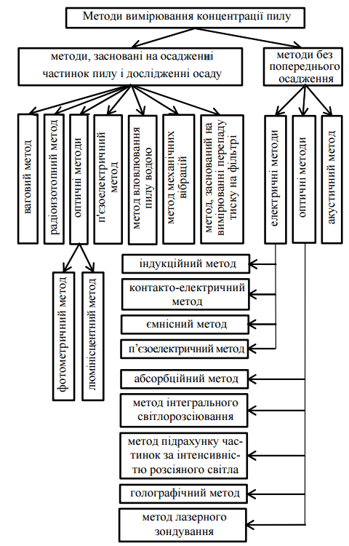
Рисунок. 2.1 Класифікація методів вимірювання концентрації пилу.
Існує три групи якісних експрес – методів визначення вмісту хімічних речовин у повітрі виробничих приміщень:
1 група: методи візуальної колориметрії, що ґрунтуються на порівнянні кольору поглинутого розчину, отриманого після прокачування досліджуваного повітря, зі стандартною шкалою шаблона;
2 група: методи, що передбачають використання спеціального реактивного паперу, що дозволяють провести якісний та кількісний аналіз вмісту шкідливих речовин на основі визначення інтенсивності його забарвлення;
3 група: лінійно – колориметричні методи, що передбачають використання індикаторних трубок.

2.1.1 Методи засновані на попередньому осадженні пилу
Методи контролю концентрації пилу, на основі його попереднього осадження, дозволяють визначити масову концентрацію зважених часток. [32,34]
Ваговий або гравіметричний метод Полягає у видаленні з пилогазового потоку частинок пилу і визначення їх маси за допомогою зважування. Виділення пилових частинок здійснюється за допомогою проходження запиленого повітря через фільтр. В основному використовуються фільтри марки АФА, виготовлені з перхлорвінілової тканини.
При відборі проб за допомогою приладів фільтруючого типу, вимірюється об'єм повітря, який пройшов через фільтри: V=qt, де q – об'ємної швидкості повітря (л/хв) і t – час відбору проби пилу. Маса проби визначається різницею маси фільтра до ($P_{1}$, мг) і після ($P_{1}$,мг) відбору проби. Концентрація пилу в мг/${м }^{3}$обчислюється за формулою:
$С=\frac{P_{2}-P_{2}}{gt}∙1000$
Точність визначення концентрації пилу залежить від точності зважування і точність визначення об'єму повітря, яке проходить через фільтр. Відбір проб зазвичай ведуть на три фільтри, після чого визначають середнє арифметичне значення концентрації пилу.
Основними перевагами даного методу є простота технічних вимірювань і відсутність впливу хімічного і дисперсного складу пилу на результат вимірювання. До недоліків можна віднести: високу похибку вимірювань (близько 10%); імовірність завищених параметрів концентрації в результаті випадкових короткочасних викидів пилу під час відбору проби; неможливість безперервного автоматичного контролю.
Ваговий метод використовується для визначення концентрації пилу в атмосфері і в газах промислових підприємств і визнаний стандартом у Росії та країнах Європи.
Радіоізотопний метод вимірювання концентрації пилу
В його основу покладено здатність частинок пилу поглинути радіоактивне випромінювання (як правило, β – випромінювання). Конструктивно радіоізотопні пиломіри складаються з пристрою для відбору проб, радіоактивного джерела випромінювання і приймача випромінювання (лічильник Гейгера). Робота приладу полягає в перекачуванні певного об'єму повітря через фільтруючу стрічку з наступним визначенням товщини пилового осаду за ступенем ослаблення в β – випромінювання при його проходженні через шар накопиченого пилу. Концентрація пилу розраховується за результатами вимірювань на фільтрі до і після нанесення проби.
Недоліки методу є залежність результатів вимірювань від хімічного і дисперсного складу пилу, обумовлених особливостями взаємодії β – випромінювання з речовиною, а також нелінійності залежності поглинання β – випромінювання від товщини поглинаючого шару. Перевага радіоізотопного методу є можливість створення на його основі приладів для безперервного автоматичного контролю концентрації пилу.
Різноманітні радіоізотопні пиломіри випускає фірма, (Environment,Франція), в тому числі автоматичні прилади, призначені для роботи у складі станцій моніторингу забруднення навколишнього середовища. Аналізатор моделі МPSI – 100 оснащений мікропроцесором, який забезпечує управління режиму роботи: відбором пробовідбірну головку, нанесенням проб на стрічку зі скловолокна і транспортуванням їх в детекторний блок з подальшим детектуванням.
Термін служби радіоізотопного джерела, використаного в приладі 4 – 5 років. Час автономної роботи відповідно до програми є 0,5 – 24 год, в межах від 0.0008 – 3.3 мг /${м }^{3}$з точністю 10%. Один стрічки достатньо для 1350 вимірювань[37].
Компанія Philips виробляє бета – монітор пилу моделі 9700 з з аналогічними аналітичними можливостями. Крім того, за рахунок використання мікропроцесора управління режимом роботи приладу досягає можливості функціонування пиломіру в автономному режимі протягом трьох місяців.
Фотометричний(оптичний) метод аналізу
Заснований на безперервному визначенні оптичної щільності пилового осаду, що осаджується на рухомому фільтрі. Оптичну щільність визначають вимірюючи ослаблення світлового потоку при проходженні променя світла через шар пилу. Оптична щільність пилового осаду залежить від товщини шару пилу і його концентрації. Вимірявши оптичної щільності D, можна визначити масову концентрацію частинок пилу:
$${ С}_{m}=0,8\frac{dρ}{L}D$$
де $d$ – діаметр частинок; ρ – щільність часток; L – оптична довжина шляху.
Як правило, цей метод аналізу використовується для якісної оцінки вмісту пилу на виході з очисних споруд (в одиницях ослаблення випромінювання або непрозорості). Кількісне визначення вмісту пилу цей метод неефективний, тому що в цьому випадку істотного впливу на вимірювання надає кольоровість і дисперсносність пилу за рахунок чого похибка показань може сягнути сотень відсотків [36].

2.1.2 Методи без попереднього осадження пилу.
Оптичний метод це найпривабливішим для безперервного автоматичного контролю концентрації пилу як в атмосфері так і у відведених газах промислових підприємств без попереднього відбору (рисунок. 1.4). Метод заснований на ослабленні світлового потоку за рахунок його поглинання і розсіяння при проходженні через досліджуване пилогазове середовище.
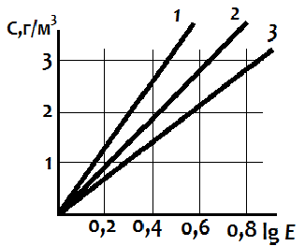
Рисунок. 2.2. Графік залежності концентрації пилових частинок від величини частинок,
1 – λ = 436 мкм;
2 – λ = 546 мкм;
3 – λ = 636 мкм
Контроль концентрації пилу на основі поглинання електромагнітних хвиль, здійснюється за допомогою вимірювання величини екстинції: $Е=lg⁡(I_{λ0}/I_{λ})$де$I_{λ0}$ – інтенсивність зондуючого випромінювання, $I_{λ}$ – інтенсивність з минулого випромінювання на певній довжині хвилі. На основі взаємозалежності величини екстинкції і концентрації пилових частинок визначають пило вміст в газовому середовищі. Схема С =f (E) для середнього розміру частинок 35 мкм при довжині шляху вимірювального 5 м наведена на рис.2.2.
Інтенсивність розсіяного випромінювання в широкому діапазоні в залежності від співвідношення між розмірами частинок і зондуючого діапазоні випромінювання і залежить від дисперсного складу пилогазового середовища (функція розподілу частинок за їх розмірами), вологість і форма частинок. Форма частинок може бути самою різноманітною – від ниткоподібних частинок до симетричних кристалів. Хоча теорія світлового розсіювання розроблена для сферичних частинок, частинки будь – якої форми, що мають розміри набагато менше довжини хвилі зондуючого випромінювання можна розглядати як сферичні. Інтенсивність розсіяної радіації описується виразом
$I_{P}=\frac{8π^{4}r^{6}}{R^{2}λ^{4}}k(1+\cos^{2}θ)I_{λ0}$,
Де R – відстань від частинки до приймача випромінювання; $θ$ – кут,відраховується від напрямку поширення випромінювання; k – коефіцієнт в залежності від розмірів часток; $r$ – радіус частинок;$I_{λ0}$ – інтенсивність зондую – чого випромінювання.
Оскільки зміна інтенсивності світла розсіяного світла є функцією розмірів часток, цей методрм може визначити не тільки масовий вміст твердих частинок, але також розраховує концентрацію частинок пилу і дисперсного складу пило газового середовища.
Турбідиметричний і нефелометричний методи [33,34] засновані на ослаблення світла за рахунок його поглинання і розсіяння при проходженні через полідисперсні середовища відповідно класифікуються як турбідиметричний і нефелометричний. До таких відносяться пилогазове середовище, суспензії найдрібніших частинок в розчиннику (колоїдні розчинники, суспензії). Ослаблення світлового потоку обумовлене поглинанням і розсіювання світла зваженими частинками.
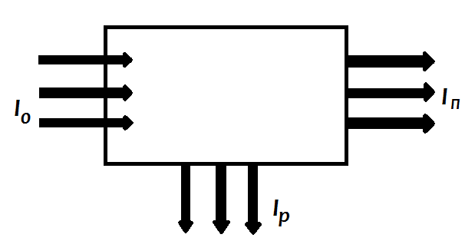
Рисунок. 2.3 Схема вимірювання світлових потоків при турбідиметрії і нефелометрії
$I_{0}$ – інтенсивність початкового світлового потоку,$I_{п}$ – інтенсивність світла, що виходить з вимірювальної кювети,$I_{р}$ – інтенсивність розсіяною світла.
При турбідиметричному аналізі вимірюють інтенсивність світла${ I}_{п}$, що виходить з кювети в напрямку падаючого пучка, а в нефелометричному аналізу I _{р} в напрямку, перпендикулярному направленню початкового пучка світла.
Головною перевагою цих методів є можливість визначення дуже малих концентрацій (до 4 • 10 ^{– 9} г) речовини у зразку.
У полідисперсних середовищах для закону поглинання(закон Бугера – Ламберта – Бера),) на додаток до істинного коефіцієнта поглинання $k_{λ}$, додається коефіцієнт ${k'}_{λ}$, що відповідає за розсіювання:
${ I}_{λ}=I_{0λ}\exp{[-(k_{λ}+{k'}_{λ})LC]}$,
Де С – концентрація поглинаючого компонента; L – товщина шару досліджуваної речовини.
Контроль на основі явища пропускання електромагнітних хвиль здійснюється на основі вимірювання величини каламутності: $Е_{λ}=\lg\left(I_{0λ}/I_{пλ}\right)$, де $I_{0λ}$ – інтенсивність зондуючого випромінювання,$I_{пλ}$ – інтенсивність випромінювання що пройшло на певній довжині хвилі. Значення $Е_{λ}$ визначається за формулою:
${ Е}_{λ}=k\frac{CLd^{3}}{d^{4}+γλ^{4}}$,
Де С – концентрація поглинаючих частинок; L – товщина поглинаючого шару; d – середній діаметр поглинаючих частинок;; λ – довжина хвилі падаючого світла; γ – коефіцієнт, що характерихує природу досліджуваного середовища; k – коефіцієнт, що характеризує конструкцію приладу.
У тих випадках, коли λ = сonst, k= сonst, γ= сonst, вираз для значення запиленості набуває наступного вигляду:
E=KLC
де К – коефіцієнт запиленості середовища(коефіцієнт пропускання).

Система, що працює за принципом вимірювання коефіцієнта пропускання, – турбідиметр – представлений на рисунку 2.4.
Пучок світла певної інтенсивності проходить від джерела 1 через об'єктив 2 і пило газовий потік 3 і відбивається від дзеркала 4 в протилежному напрямку.
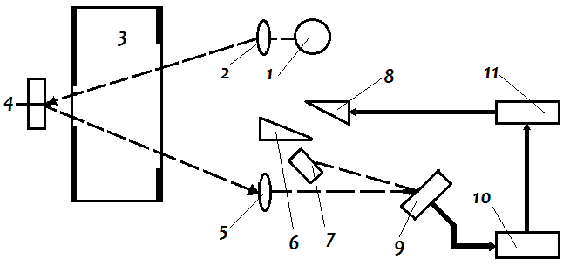
Рисунок 2.4 Схема турбідиметра.

1 – джерело випромінювання,
2 – лінза,
3 – пило газовий потік,
4 – дзеркало,
5 – лінза,
6 – клин для установки нуля,
7 – дзеркало,
8 – компенсація клина,
9 – фотодетектор,
10 – телеметрична система,
11 – реверсивний двигун.
Таким чином, світловий потік проходить двічі через середовище тим самим збільшуючи оптичного шляху променя і чутливості приладу. Під час проходження через пилове середовище інтенсивність світла слабшає. Лінза 5 фокусує світовий потік що проходить на фотоприймач 9. У каналі порівнювання відбувається порівняння вихідного променю і променю який повернувся і визначається значення коефіцієнта пропускання. Канал порівняння має наступний принцип роботи: світло від загального джерела через компенсаційний клин 8 клин установки нуля 6. Потім світло спрямовуєтьсяі дзеркалом 7 на фотодетектор 9. Світлові потоки вимірювальний і порівняльний почергово модулюються частотою 50 Гц. На на виході фотоприймача 9 виникає сигнал дисбалансу світлових потоків, який надходить до реверсивному двигуна 11, пов'язаного з компенсаційним клином 8 через телеметричну системи 10. Клин переміщається до повного вирівнювання світлових потоків в обох канали.
Інтенсивність розсіяної радіації може змінюватися в широкому діапазоні в залежності від величини відношення між розмірами частинок і довжини хвилі зондуючого випромінювання і залежить від дисперсного складу середовища (функція розподілу частинок за розмірами) і форми частинок. Форма частинок може бути різною – від ниткоподібних частинок до симетричних кристалів. Розсіяння світла в оптично неоднорідних середовищах з розмірами неоднорідності, малими у порівнянні з довжиною світлової хвилі і заломлення значень, що відрізняються від вартості заломлення навколишнього середовища, описується рівнянням Релея:
${ I}_{p λ}=I_{0 λ}[\frac{n_{1}^{2}-n^{2}}{n^{2}}∙\frac{NV^{2}}{λ^{4}R^{2}}(1+\cos^{2}β)]$,
Де $I_{p λ}$ – інтенсивність розсіяного випромінювання; $I_{0 λ}$ – інтенсивність зондуючого випромінювання;$n_{1}$і $n$ – параметри заломлення частинок і середовища відповідно; N – число розсіяних частинок; $V$ – об’єм розсіюючи частинки; λ – довжина хвилі падаючого світла; R – відстань до приймача випромінювання; β кут між падаючим і розсіяної світловий пучок.
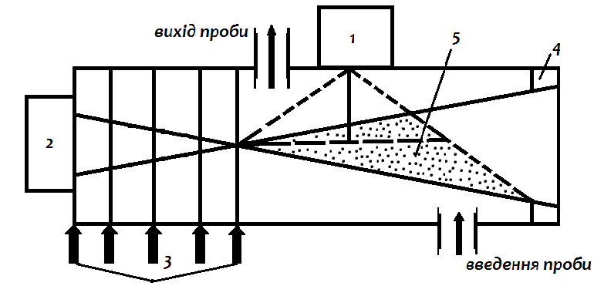
Рисунок 2.5 Схема інтегруючого нефелометра
1 – джерело випромінювання (оптичний квантовий генератор);
2 – приймач випромінювання (ФЕУ),
3 – колімуючі диски;
4 – світлонепроникний кожух;
5 – об’єм розсіювання
При проведенні вимірювань величини $n_{1}$і $n$,R,$β$ є постійними і рівняння Релея набуває наступний вигляд:
$${ I}_{p λ}=I_{0 λ} k\frac{NV^{2}}{λ^{4}}$$
Де k – коефіцієнт, характерний для досліджуваної речовини і залежить від конструкції приладу.
Зміна інтенсивності розсіяного світла являється функцією розміру часток, а також залежить від концентрації частинок. Це дозволяє визначити концентрацію підрахунку частинок і дисперсного складу зразка.
Електродинамічний метод
При електродинамічному методі контроль масової концентрації пилу відбувається шляхом визначення на вимірювальному електроді наведеної індукції, що служить мірою загального заряду частинок, що проходять поблизу зонда. Використовується при вимірюванні концентрації пилу в металургії, агломерації, виробництві скла в діапазонах 200 – 1000 мг/м3.
Електричні методи вимірювання пилу
Серед електричних методів для визначення концентрації пилу найбільш розповсюджений індукційний метод. [34]. У його основу покладено визначення індукційного на електроді вимірювальної камери заряду, що виникає при русі через камеру заряджених пилових частинок. Величина заряду є мірою масової концентрації пилу. Схема пиломіра на основі методу індукції вимірювання концентрації пилу представлена на рисунку 1.8. Досліджувана пилогазова проба прокачується з постійною швидкістю через вимірювальну лінію приладу повітродувкою 7. Спочатку проба надходить в зарядну камеру1, де відбувається уніполярний імпульсний коронний розряд негативної полярності
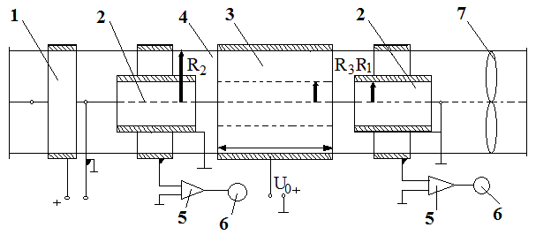
Рисунок 2.6 Схема індукційного пиломіра
1 – зарядна камера;
2 – перша вимірювальна камера,
2 – друга вимірювальна камера;
3 – відхиляючий пристрій;
4 – корпус;
5 – підсилювач;
6 – прилад для вимірювання;
7 – повітродувка.
Високовольтна імпульсна напруга, необхідна для створення коронного розряду між електродами зарядної камери, виробляється модулятором. Пилові частинки, що містяться в тому обсязі повітря, який проходить через зарядну камеру за час імпульсу коронного розряду, отримують негативний електричний заряд. Заряд, отриманий кожною частинкою, пропорційний її поверхні. Далі потік часток потрапляє в першу вимірювальну камеру 2, яка складається з двох коаксіально розташованих порожнистих тонкостінних циліндрів з радіусами $R_{1}$ і $R_{2}$ Зовнішній циліндр з'єднаний з входом підсилювача 5. Проходячи через вимірювальну камеру, заряджені частинки пилу індукують на її електродах струм, який створює на вхідному опорі підсилювача напруга, пропорційне об'ємному заряду шару частинок пилу, що знаходяться між двома циліндрами вимірювальної камери. Це змінна напруга після посилення в підсилювачі 5 вимірюється приладом 6. Далі потік заряджених частинок потрапляє в відхиляючий пристрій 3, яке являє собою циліндричний конденсатор довжиною 1. Заземлений внутрішній електрод конденсатора має радіус $R_{3}$. Зовнішній циліндричний електрод з радіусом $R_{2}$ знаходиться під постійним потенціалом $U_{0}$. Проходячи через відхиляючий пристрій, заряджені частинки зміщуються у бік центрального електрода на величину, пропорційну їх радіусу. Тому далі, в міжелектродний простір другої вимірювальної камери 2′ ідентичній камері 2, потрапляє менша кількість заряджених частинок. Сигнал, прямо пропорційний об'ємній концентрації частик, отримують різницю величини наведеного заряду $Q_{2}$ в другій вимірювальній камері з величини наведеного заряду $Q_{1}$ в першій вимірювальній камері:
${ Q}_{v}=Q_{1}-Q_{2}=\frac{kB^{2}lU_{0}hn_{V}}{3πɳV^{2}vln(R_{2}/R_{3})}=kS_{v}n_{v}$,

Де$k$ – коефіцієнт передачі вимірювальної камери; B – постійна зарядної камери;$n_{V}$ – об'ємна концентрація дисперсної фази;V – обсяг пачки заряджених частин; $h$ – довжина пачки заряджених частинок;$v$ – швидкість руху проби через вимірювальну лінію;$ɳ$ – динамічна в'язкість повітря; величина $S_{v}$є постійною величиною і визначається параметрами приладу.
Індукційні пиломіри застосовуються для контролю вмісту пилу в атмосферному повітрі.
Прилади, що вимірюють дисперсний склад пилогазового середовища, також засновані на індукційному методі.
Головним недоліком індукційних пиломіру є залежність їх свідчень від вологості, природи пилу та зміни її дисперсного складу в часі. Тому одним з перспективних методів контролю концентрації пилу є акустичний (ультразвуковий) метод.
Ультразвуковий метод [34] принцип дії методу заснований на вимірюванні поглинання ультразвукових коливань запиленого середовища. Блок – схема пиломіру, заснованого на цьому методі, наведена на рисунок 2.7.
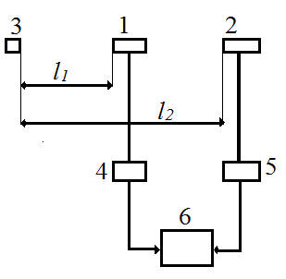
Рисунок 2.7 Блок – схема ультразвукового пиломіра:
1,2 – приймачі ультразвукових коливань;
3 – джерело ультразвукових коливань;
4, 5 – підсилювачі;
6 – реєструючий пристрій.
Принцип роботи пристрою заснована на вимірюванні амплітуди сигналів $А_{1}$, і $А_{2}$, на різних відстанях від джерела випромінювання $l_{1}$, $l_{2}$, і визначення коефіцієнта загасання ультразвукових коливань $α$ 'в пило газовому середовищі:
$α '=\frac{lnA_{1}-lnA_{2}-α(l_{2}l_{1})}{(l_{2}-l_{1})}$,
де $α$ і$α$’ – коефіцієнти загасання в чистому повітрі і в запиленому середовищі.
У контрольованому середовищі встановлюють джерело ультразвукових коливань 3 і два приймача 1 і 2, віддалених від джерела на відстані $l_{1}$, і $l_{2}$, відповідно. На виході приймачів отримують величини напруг, пропорційні амплітудам ультразвукових коливань $А_{1}$, і $А_{2}$, Вихідний сигнал посилюється підсилювачами 4, 5 і потрапляє в реєструючий пристрій 6.
Існують ще два варіанти акустичного (ультразвукового) методу. В основі першого лежить вимірювання частоти коливань пьезоелемента при осадженні на його поверхню пилу. Цей метод дозволяє визначати масову концентрацію пилу.
Другий метод заснований на вимірюванні кількості імпульсів, що виникають при зіткненні частинок пилу з п'єзоелементом. Цей метод використовується для вимірювання лічильної концентрації частинок пилу.
Трибоелектричний метод заснований на вимірюванні електричного заряду, що виникає при взаємодії рухаючих в газовому потоці пилових часток з датчиком – стержнем. Пилові частинки з концентрацією 0 – 150 мг/м3 при переміщенні відносно датчика – стержня створюють у ньому індукційний заряд, яке перетворюється підсилювачем заряду в напругу, пропорційну вмісту пилу в газовому потоці. Напруга надходить на мікропроцесор для аналізу відповідно до програми, після чого проводиться індикація показань вмісту пилу на цифровому індикаторі, включення і виключення світлової сигналізації при спрацьовуванні порогових пристроїв, видача інформації на струмовий вихід і канал зв'язку RS485 (протокол MODBUS RTU). Даний метод використовується для вимірювання пилу у викидах цементного виробництва, перевалці сипучих матеріалі і також потребує гравіметричного калібрування.

2.2 Засоби вимірювання технологічних викидів
Метрологічні характеристики пиломірів є: діапазон вимірюваних значень, основна похибка, мінімальна визначувана концентрація, відтворення і зсув нуля, вихідний сигнал, рівень вихідного шуму, час прогріву приладу і час його безперервної роботи.

2.2.1 Аналіз засобів вимірювання технологічних викидів
На сьогодні існують декілька основних методів вимірювання пилу і відповідно і відповідно автоматичних пиломірів, що їх реалізують В основу конструкції пиломірів покладено дві групи методів вимірювання: засновані на попередньому осадженні пилу (вага, фотометричних, радіоізотопні методи) і не потребують попереднього осадження пилу (оптичних, електричних, ультразвукових), які були детально розглянуті у пункті 2.1.1. До основних конструктивних вузлів всіх пиломірів відносяться: первинний вимірювальний перетворювач(ПВП), вторинні вимірювальні (ВВП) і регулюючі пристрої.
Пиломіри, побудовані на принципі поглинання – розсіювання безінерційні і дозволяють визначити миттєві значення концентрації пилу. Для контролю вмісту пилу в газах промислових підприємств пиломіри встановлюються безпосередньо на газоходах, в результаті вимірювальна база приладу (відстань між джерелом світла і фотоприймачем) повинні відповідати діаметру газоходу. Оптичні пиломіри повинні мати надійні засоби захисту від пилу оптичних деталей, які знаходяться в контакті з пило газовим потоком, через забруднення цих деталей відбувається зменшення чутливості приладу. З цієї причини, застосовується обдув поверхні захисних вікон чистим повітрям. Існують пиломіри з однопроменевих оптичних систем і системи подвійних променів.

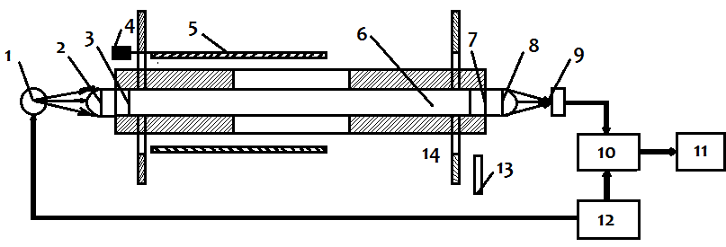
Рис. 2.8 Оптична схема однопроменевого пиломіра
1 – джерело випромінювання;
2, 8 – лінзи; 3, 7 – захисні вікна;
4 – рухливий механізм;
5 – розсувні вікна;
6 – вимірювальна камера;
9 – випромінювання фотодетектор;
10 – підсилювач;
11 – пристрій запису;
12 – джерело живлення;
13 – екран;
14 – газохід
Джерело світла 1 і лінзи для формування світлового потоку 2 розташовані на одній стороні газоходу, а лінза 8 і приймач 9 – на іншій стороні. Зазвичай зона вимірювання концентрації пилу не обмежується нічим, щоб виключити спотворення пилогазового потоку. Тим не менш, особливо в однопроменевих оптичних пиломірів, вимірювальна камера 6 іноді використовується для збереження відповідності між джерелом світла і приймачем. Конструктивно камера являє собою трубку з поздовжніми прорізами, яку встановлюють в газоході 14 поперечного перерізу. У торці камери розташовані захисні вікна 3,7. Світло, що проходить через потік пило газового середовища послаблюється і фіксується фотоприймачем 9, який включений в систему збалансованого підсилювач 10. Вихідний сигнал від підсилювача надходить на записуючий пристрій 11 джерела світла і підсилювач живляться від стабілізованого джерела живлення 12 Можливість перевірки нульової точки пиломіра передбачено, протягом якого ковзання за допомогою механізму 4 вікна 5 перекривають прорізи в вимірювальній камері і припинити подачу проби. Екран 13 призначений для перевірки кінцевої точки шкали приладу. Показання цього приладу залежить від складу димових газів (особливо ${СО}_{2}$ і $Н_{2}$О) і дисперсності середовища. Ось чому випуск приладу здійснюється в умовах, що відповідають умовам його експлуатації. Пилеміри однопроменеві більш прості, ніж ті, подвійнопроменеві по своїй конструкції, але вони демонструють велику похибку вимірювань. Принцип роботи двопроменевого пиломіра з оптичною компенсацією, яка працює за принципом вимірювання коефіцієнта пропускання. Приклад такого приладу є система FM – 56 яка виробляється компанією «Erwin Sick GmbH» (Німеччина). Ця система дозволяє виміряти концентрацію пилу в межах 0 – 20 мг /м3, і 20 – 100 мг/м3 з похибкою 20%.
Нефелометр RM 210 виробництва компанії «Erwin Sick GmbH» (Німеччина) використовує в якості вимірюваної величини інтенсивність розсіяного світла. Промінь світла від джерела 1 (зазвичай ІЧ – діапазоні) розсіюється на твердих частках і залишкового інтенсивність променя визначається за допомогою високочутливого датчика 2 (Рис. 2.9).
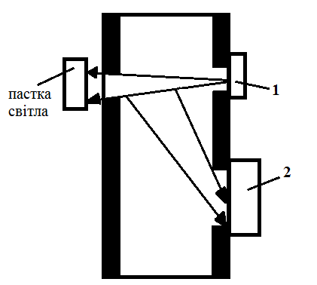
Рисунку. 2.9 Схема вимірювача запиленості – нефелометр RM210
де, 1 – джерело випромінювання;
2 – високочутливий датчик
Принцип дії вимірювача ВОГ – 2 (рис. 2.10) полягає в вимірюванні зміни значення оптичного сигналу, що пройшов від випромінювача до фотоприймача за відсутності і наявності пилу. Блок оптичний містить у собі випромінювач, фотоприймач, модулятор випромінювача, формувач сигналів, підсилювач, перетворювач + 5В → ± 5В, цифровий термометр, що вимірює температуру всередині блоку оптичного, вимірювач температури в газоході, датчик якої знаходиться в кінці зонда. У кінці зонда встановлено сферичне дзеркало. Зонд містить в собі заслонки, що перекривають потік газу через прилад.
На рис. 2.10 представлено оптичний пиломір типу ВОГ – 2 українського виробника [35] як найбільш типовий, по аналогічному принципу будуються пиломіри російського виробника: ИКВЧ «Аналітприлад» (Смоленськ), Gravimat SHC 500, фірма ZIK (ФРН).
Рисунок. 2.10 Схема функціональна вимірювача ВОГ – 2
де: 1, 2 – датчики положення труби – засув;
3 – лінза – коліматор;
4 – лінза – об'єктив;
5 – зонд;
6 – датчик температури;
7 – засув обертова;
8 – відбивач
Прилад працює наступним чином:
Мікропроцесорний пристрій формує імпульси частотою 1 кГц, котрі через модулятор подаються на світлодіод, що випромінює у вузькій смузі потік на довжині хвилі близько 0,63 нм. Випромінювання від світлодіода збирається лінзою 3 і направляється на сферичне дзеркало 8, відбитий сигнал від якого збирається другою лінзою – коліматором 4 на фотоприймачі. Сигнал з фотоприймача через підсилювач подається на аналоговий вхід мікропроцесорний пристрій. Сигнали з виходів датчиків положення заслінки (відкрита або закрита) через формувач сигналів подаються на цифрові входи мікропроцесора.
При включенні пиломіру, поміщеного в газохід, причому так, щоб прорізи в зонді збігалися з напрямком досліджуваного потоку газу, а заслінка зонда – закрита, після його нетривалого прогріву, в пам'ять мікропроцесора записується значення I_{o}. Це значення I_{o} використовується при подальших вимірах як значення сигналу при відсутності пилу в вимірювальному каналі. Після відкриття заслінки і встановлення показів приладу з фотоприймача зчитується значення сигналу I _{в}.
Далі розраховується значення оптичної щільності аналізованого газового потоку за формулою:
Концентрації пилу за формулою:
де: α – емпіричний коефіцієнт, що залежить від властивостей пилу, що проходять через пиломір частинок пилу; β (Т) – емпіричний коефіцієнт, що визначається умовами вимірювання,С_{м} – індекс, що відповідає калібруванню пиломіра «масовим» методом, а D_{м} і С_{м} – відповідно значення оптичної щільності каліброваного потоку газу і концентрації пилу в цьому потоці; D_{u} – оптична щільність досліджуваного пилового потоку газу.
За рахунок введення коефіцієнтів α, β показання пиломіру залишаються стабільними протягом тривалого часу.
Оптичні пиломіри дозволяють швидко провести вимірювання значних концентрацій пилу до 2000 мг/м3. Основною проблемою оптичних методів є методична похибка пов’язана з тим, що фактично вимірюється не масова концентрація пилу у мг/м3, а щільність пилогазового потоку, яка є функцією концентрації і її треба визначати для кожного виду пилу окремо і відповідно проводити калібрування по гравіметричному методу. Найчастіше оптичні пиломіри використовуються в теплоенергетиці, металургії.

Порівняльна характеристика вимірювальних приладів зведена у табл.2.1.
Таблиця 2.1 – Порівнювальна характеристика вимірювальних приладів.
Назва приладу  (Метод вимірювання) | Похибка приладу | Переваги | Недоліки
ВКП – 4  (Електро – індукційний) | ±25% | Вимірювання малих концентрацій від 0,01 мг/м³ | Велика похибка; температура від +10 до +40 ^{о}C
ДАСТ – 1  (Радіоізотопний) | ±20% | Вимірювання малих концентрацій від 0,01 мг/м³ | Велика похибка; температура від +5 до +35 ^{о}C
ИКВЧ  (Абсорбційний) | ±2% | Широкий діапазон розмірів реєструємих часток | Висока похибка; Великий час вимірювання через пробовідбір
А3 – 10  (Реєстрація розсіяного випромінювання) | ±20 % | Широкий діапазон розмірів реєструємих часток | Висока похибка; Великий час вимірювання через пробовідбір
ЛПИ – 04  (Послаблення лазерного випромінення) | ± 2% | Мала похибка вимірювання | Малий діапазон температур навколишнього середовища від 0 до +40°С
ПКА – 01  (Визначення аеродинамічного опору фільтру) | ± 20% | Компактність; широкий діапазон вимірювання | Висока похибка

Технічні характеристики пиломірів, принцип роботи яких заснований на методах з попереднім осадженням пилу, представлені в таблиці 2.2.
Таблиця 2.2 Технічні характеристики пиломірів
Найменування тип приладу | Діапазон вимірювань  мг /${м }^{3}$ | Похибка вимірювань
Пиломір радіоізотопний стаціонарний для контролю концентрації пилу в атмосфері «МР 101Р» «Environment» Франція | 0 – 0,1;0 – 0,2  0,1 – 0,5;0,1 – 5  0,1 – 2;0,1 – 10 | ∆=±25 мг /${м }^{3}$  ∆=±25 мг /${м }^{3}$  ∆=±25 мг /${м }^{3}$
Пиломір радіоізотопний стаціонарний для контролю концентрації пилу в атмосфері «F 701» «VEREWA»,Німеччина | 0 – 0,1;0,1 – 10 | ∆=±25 мг /${м }^{3}$  ∆=±25 мг /${м }^{3}$
Пиломір гравіметричний стаціонарний для контролю концентрації пилу в промислових викидах «GRAVIMAT 500,501,502» («Erwin Sick GmbH Optik Electronik,Німеччина») | 0,1 – 200  50 – 50000 | $δ$=±10%  $δ$=±8%

Характеристики пиломірів, принципи роботи яких засновані на методах без попереднього осадження пилу, наведено в табл.2.3.
Таблиця 2.3 Технічні характеристики стаціонарних пиломірів
Назва і тип приладу | Діапазон вимірювань  мг /${м }^{3}$ | Похибка вимірювань
Пиломір оптичний для контролю концентрації пилу в промислових викидах «RМ 210» («Erwin Sick GmbH Optik Elektronik», Німеччина). | 0 – 0,5  0,5 – 500 | $γ$=±20%  $σ$=±20%
Пиломір оптичний для контролю концентрації пилу в промислових викидах «OMD 41 – 02» («Erwin Sick Gnibll Optik Electronik», Німеччина). | 80 – 5000 | $σ$=±20%
Пиломір оптичний для контролю концентрації пилу в промислових викидах «OMD 41 – 03» («Erwin Sick GmbH Optik Electronik», Німеччина). | 50 – 5000 | $σ$=±20%
Пиломір оптичний для контролю концентрації пилу в промислових викидах «FW 56 – 1» («Erwin Sick GmbH Optik Electronik», Німеччина). | 50 – 5000 | $σ$=±20%
Пиломір оптичний для контролю концентрації пилу в промислових викидах (НИЦ "Автоматика», Москва). | Оптична щільність 0 – 0,3;0 – 0,7;0 – 1;0,2 | $γ$=±4%

Характеристики пиломірів, принципи роботи яких засновані на методах без попереднього осадження пилу, наведено в табл.2.4.
Таблиця 2.4. Технічні характеристики оптичних пиломірів
Назва і тип приладу | Діапазон вимірювань  мг /${м }^{3}$ | Похибка вимірювань
Пиломір оптичний для контролю концентрації пилу в промислових викидах «RМ 210» («Erwin Sick GmbH Optik Elektronik», ФРН). | 0 – 0,5  0,5 – 500 | $γ$=±20%  $σ$=±20%
Пиломір оптичний для контролю концентрації пилу в промислових викидах «OMD 41 – 02» («Erwin Sick Gnibll Optik Electronik», ФРН). | 80 – 5000 | $σ$=±20%
Пиломір оптичний для контролю концентрації пилу в промислових викидах «OMD 41 – 03» («Erwin Sick GmbH Optik Electronik», ФРН). | 50 – 5000 | $σ$=±20%
Пиломір оптичний для контролю концентрації пилу в промислових викидах «FW 56 – 1» («Erwin Sick GmbH Optik Electronik»,ФРН). | 50 – 5000 | $σ$=±20%
Пиломір оптичний для контролю концентрації пилу в промислових викидах (НИЦ "Автоматика», Росія). | Оптична щільність  0 – 0,3; 0 – 0,7; 0 – 1; 0 – 2 | $γ$=±4%

Пиломіри побудовані на основі оптичного, радіоізотопного методів аналізу призначені для контролю повітря робочої зони, а також контролю і якості роботи пилоочисного обладнання і мають діапазони вимірювань 0 – 2000 мг/м³ Оптичні пиломіри непридатні для використання їх в цілях контролю забруднення атмосферного повітря. Для аналізу забруднення атмосферного повітря використовується гравіметричний метод, який дозволяє на межі санітарно – захисної зони підприємств від фіксувати значення 0,1 мг/м³.

2.2.2 Аналіз роботи CEL – 712 Microdust Pro
Портативний нефелометричний пиломір, що реалізує формулу E = KLC, наведений на рис. 2.11 Пиломір CEL – 712 Microdust Pro – надійний пприлад для реєстрації даних масової концентрації пилу в повітрі в режимі реального часу, [36]. Аналізатор призначений для вимірювання масової концентрації аерозольних часток різного походження, застосовується для статичного відбору проб в звичайних та польових умовах ідеально підходить для атестації робочих місць в приміщеннях, та на відкритому повітрі.
Принцип дії аналізаторів заснований на реєстрації оптичного випромінювання. Промінь, що формується лазерним діодом, потрапляє в вимірювальну камеру і розсіюється пилом, що перетинає промінь. Розсіяне випромінювання збирається під малими кутами конденсором і направляється на фотоприймач. Інтенсивність розсіяного випромінювання аерозольних часток пропорційна масової концентрації частинок.
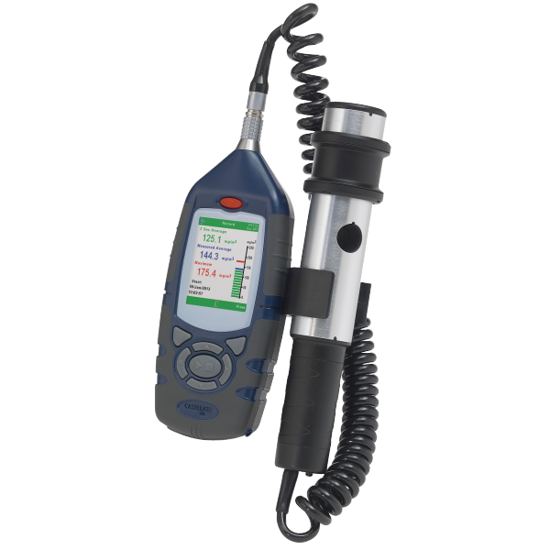
Рисунок. 2.11 Портативний нефелометричний пиломір
Для отримання вимірювальної інформації в одиницях масової концентрації пилу (мг/м³), пиломір повинен бути попередньо відградуйований на місці експлуатації гравіметричним методом. Для цього спільно з пиломіром поставляються адаптер, який дозволяє підключити зовнішній збуджувач витрат безпосередньо до вимірювального зонду з подальшим відбором проб на аналітичний фільтр.
Великий обсяг пам'яті приладу дозволяє реєструвати і зберігати до 500 блоків даних вимірювань. Отримані дані можна завантажити в ПО Casella Insight для подальшого архівування та аналізу. Звіти за результатами вимірювань можуть бути створені за допомогою вбудованого в ПО майстра звітів. Основні технічні характеристики CEL – 712 Microdust Pro представленні в табл. 2.5.

Таблиця 2.5 – Технічні характеристики
Характеристики | Значення
Діапазон вимірювання | 0,1 мг/м3 – 1500 мг/м³
Частота реєстрації | від 1 с до 60 хвилин
Діапазон відображення | 0,001 – 25 г/м3/0,001 – 250 г/м³
Стабільність нуля | < 2 мкг/м³
Роздільна здатність | 0.001 мг/м³
Основна приведена похибка | ± 20%
Робоча температура | 0 – 55°C
Живлення | 12 В пост. струму (через блок живлення PC18)
Об’єм пам’яті | 86,000 значень (500 блоків вимірювань)
Підключення | Mini B – USB
Розмір приладу | 172 x 72 x 33 мм
Розмір зонду | 35 x 205 мм
Кріплення до штативу | 1/4” різьба (різьба Вітворта)
Вага | < 600 г з батарейками
Батарейки | 3 x AA
Ресурс батареї | приблизно 13 год
Аналоговий вихід | 0 – 2.5 В пост. струм FSD
Сигнальний вихід | Перемик. виходу типу “відкритий стік” <15 В и 500 мА пост. струм

Аналізатор пилу CEL – 712 Microdust Pro може використовуватися для багато точкового контролю з можливістю подальшого аналізу отриманих значень. При запуску вимірювань екран "забарвлюється" в зелений колір, після закінчення вимірювань – колір змінюється на червоний. При проведенні вимірювань на дисплей виводяться миттєве і усереднене значення. Пізніше дані можуть бути збережені в пам'ять приладу для подальшого перегляду.
Для початку проведення вимірювань необхідно виконати 3 прості кроки, які представленні на рис. 2.12 вже через кілька секунд після запуску приладу готовий до використання.

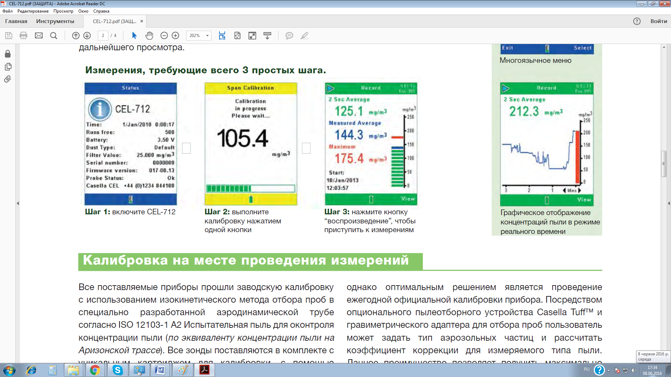  Крок 1: Увімкнути пристрій | Крок 2: Виконати калібрування | Крок 3: Натиснути кнопку "Відтворення", щоб почати вимірювання
Рисунок. 2.12 Підготовка приладу для проведення вимірювання

Всі прилади проходять заводське калібрування з використанням ізокінетичного методу відбору проб в спеціально розробленій аеродинамічній трубі згідно ISO 12103 – 1 A2. Всі зонди оснащенні унікальним картриджем для калібрування, за допомогою якого в камері відбору проби створюється заданий ефект оптичного розсіювання. Калібрувальний картридж використовується для установки заводської точки калібрування, проте оптимальним рішенням є проведення щорічної офіційного калібрування приладу.
Калібрувальний картридж (рис. 2.13) використовується для швидкої перевірки лінійності показань приладу безпосередньо на місці виміру.
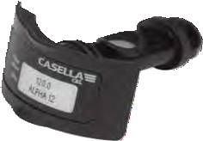
Рисунок. 2.13 Картридж для калібрування на місці

За допомогою опціонального пиловідбірного пристрою Casella TuffTM і гравіметричного адаптера для відбору проб користувач може задати тип аерозольних часток і розрахувати коефіцієнт корекції для вимірюваного типу пилу. Дана перевага дозволяє отримати максимально точні результати при вирішенні конкретних вимірювальних завдань.
Використання адаптера розміру часток (рис. 2.14 а)) в поєднанні з пило відбірним пристроєм з вбудованим насосом і пінополіуретановим (PUF) фільтрами дозволяє визначити концентрацію обраних розмірів фракцій пилу в режимі реального часу. При необхідності вимірювання певних типів частинок треба провести гравіметричне калібрування (рис. 2.14 б)) потрібен гравіметричний адаптер (рис. 2.14 в))і в поєднанні з пило відбірним пристроєм.
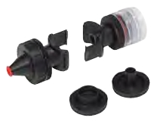  а) Адаптер розміру аерозольних часток | 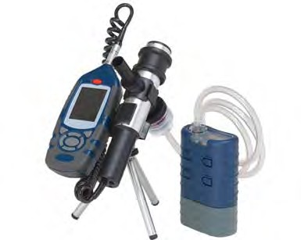  б) Гравіметричне калібрування приладу | 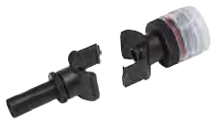  в) Гравіметричний адаптер

Рисунок. 2.14 Засоби для гравіметричного калібрування приладу при вимірюванні певних типів части
Спеціалізований герметичний кейс Dust Detective призначений для проведення короткострокового моніторингу масової концентрації пилу в польових умовах.
Аналізатор пилу CEL – 712 Microdust Pro і пило відбірні пристрій Casella Tuff для проведення тривалого гравіметричного аналізу в режимі реального часу. Для отримання даних про концентрацію частинок розміром PM₁₀/PM_{2,5} або пилу, який вдихається, Dust Detective використовується в поєднанні з відповідними PUF фільтрами.
До переваг розглядає мого приладу можна віднести:
- широкий діапазон відображення значень: 0.001мг/м3 – 250 г/м3 (автоматична настройка діапазону)
- відбір проби для визначення загальної та вдихаємої концентрації аерозольних часток, а також вмісту частинок розміром pm2.5 або pm10 (потрібен адаптер розміру часток)
- можливість калібрування на місці проведення вимірювань
- CEL – 712 Microdust Pro може застосовуватися для проведення вимірювань згідно з ГОСТ Р 50760, ГОСТ р 50820, ГОСТ Р ІСО 14644 – 1 і ГОСТ Р 52160
- знімний зонд відбору проби
- графічне відображення масової концентрації аерозольних часток в режимі реального часу
- зручне управління завдяки інтуїтивному інтерфейсу
- міцний корпус для використання в "жорстких" навколишніх умовах
- багатомовне меню управління
- опціональний кейс для моніторингу запиленості навколишнього середовища в польових умовах
Основним сферами застосування є:
- оцінка ризиків впливу пилових частинок і аерозолів
- моніторинг запиленості повітря на робочих місцях
- моніторинг промислових процесів
- перевірка ефективності систем фільтрації повітря
- оцінка рівня забруднення навколишнього середовища
- моніторинг запиленості при будівництві та знесенні будівель
Тобто фактично в приладі досягнуто об'єднання нефелометричного та гравіметричного методів, що є важливо для виробничих процесів де необхідно проводити велику кількість вимірювань у різних технологічних точках виробничого процесу. Така схема суттєво поліпшує достовірність вимірювань.

3. Вдосконалення інваріантного оптико – гравіметричного пиломіра
Дослідивши методи вимірювання встановленно, що найбільш розповсюдженими методами є гравіметричний та оптичний, завдяки точності швидкодії та надійності. Аналіз засобів вимірювання підтвердив висновки щодо методів, та визначив напрям роботи по вдосконаленню приладу. За основу розробки обрано аналізатор пилу CEL – 712 Microdust Pro портативний нефелометричний прилад для вимірювання масової концентрації аерозольних часток.
Згідно діючих технологічних нормативів викидів у димових газах різноманітних технологічних процесів нормується різна кількість пилу (твердих суспендованих частинок) [37]
Інтервал пилу у димових газах, більшості діючих на Україні технологічних нормативів знаходиться у межах від 10 – 2000 мг/м3. Виходячи з наведених значень рівня концентрації пилу у димових газах розроблена автоматична система очистки пробопідготовки газоаналізаторів димових газів. [38]. На рис. 2.15 наведена функціональна схема оптико – гравіметричного пиломіра яка включає в себе автоматичну систему очистки пило газових фільтрів при гравіметричному пробовідборі та забезпечена стабілізація коефіцієнта передачі ПВП при оптичному аналізі.
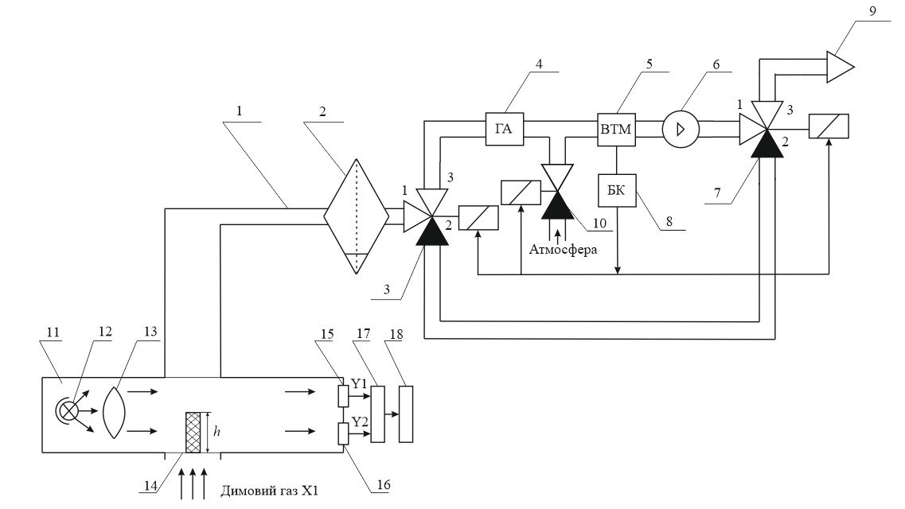
Рисунок. 2.15 Схема вдосконаленого оптико – гравіметричного пиломіра
1 – газопровід,
2 – гравіметричний фільтр осадження пилу,
3 – перший тривходовий електромагнітний клапан ПЕМК,
4 – газоаналізатор,
5 – електронний витратоміра (ВТМ),
6 – збудник витрат (ЗВ),
7 – другий тривходовий електромагнітний клапан ДЕМК,
8 – блок керування (БК),
9 – вихідний газопровід.
10 – атмосферний електромагнітний клапан (АЕК).
11 – вимірювальна камера,
12 – джерело випромінювання,
13 – фокусуюча лінза,
14 – калібрувальний оптичний фільтр,
15 – перший фотоприймач,
16 – другий фотоприймач,
17 – обчислювальний пристрій,
18 – реєструючий цифровий індикатор
Автоматична система працює наступним чином: на початку роботи клапана ПЕМК(3) і ДЕМК(7) відкриті з «входу 1 на вихід 3», клапан АЕК(10) закритий, фільтр Ф(2) чистий, без пилу. Збудник витрат ЗВ(6) прокачує димову пробу з труби по наступним послідовно приєднаним елементам системи: газопровід (1) – фільтр пиловий Ф(2) – ПЕМК(3) (входи «1» – «3») – ГА(4) – ВТМ(5) – ЗВ(6) – ДЕМК(7) (входи «1» – «3») __ газопровід скиду (9). На електричному виході електронного витратоміра ВТМ(5) формується електричний сигнал (напруга), якій відповідає максимальній витраті проби, що прокачується через чистий фільтр Ф(2).
Газова проба проходить через ГА(4) до тих пір поки внаслідок запиленості димової проби Ф(2) заб’ється пилом і витрата газу по схемі зменшиться. Витратомір ВТМ(5) зафіксує зменшення витрат, при досягненні фіксованого наперед заданого зменшення витрат газової проби, наприклад, падіння на 30 – 50%. При цьому блок керування БК(8), де в пам’яті зберігається фіксований рівень зменшення витрат, подасть електричний сигнал на обмотки клапанів ПЕМК(3), ДЕМК(7), АЕК(10). Клапани ПЕМК(3), ДЕМК(7), АЕК(10) спрацюють, входи «3» у клапанах ПЕКМ(3) і ДЕКМ(7) закриваються, а входи «2» відкриваються. Відбувається зворотна продувка фільтра Ф(2) по напрямку: Атмосферне повітря – відкритий клапан АЕК(10) – ВТМ(5) – ЗВ(6) – ДЕКМ(7) (входи «1» – «2») – ПЕКМ(3) (входи «2» – «1») – фільтр Ф(2). Пил накопичений, який накопичився, виштовхується в димову трубу і фільтр Ф(2) очищається.
Для стабілізації коефіцієнта передачі ПВП запропонованій схемі оптико – гравіметричного пиломіра [39] наступний принцип дії: вимірювальна камера 11 розміщується у димовій трубі, перпендикулярно руху димового газу з концентрацією пилу Х₁. Вимірювальна камера 11 виконана у вигляді металевого циліндру, який має повздовжні отвори, симетрично розташовані один навпроти одно. Саме через ці отвори і проходить безперешкодно димовий газ промислового підприємств з концентрацією пилу Х₁. В торцях вимірювальної камери розташовано джерело випромінювання 12 світловий потік від якого у видимій частині спектру, за допомогою лінзи 13 перетворюється в паралельний потік світла, який поглинається пилом з концентрацією Х₁ в димовій трубі. Ослаблений світловий потік пропорційний концентрації Х₁ надходить на перший фотоприймач 15. На виході першого фотоприймача 15 формується сигнал: У₁=К Х_{1,} де К – коефіцієнт перетворення оптичного пиломіру.
Одночасно світловий потік від джерела випромінювання надходить на калібрувальний оптичний фільтр 14, з фіксованим попередньо визначеним і метрологічно підтвердженим рівнем затемнення Х₀. Конструктивно калібрувальний оптичний фільтр 14 має у поперечному перерізі форму півколо і встановлений посередині вимірювальної камери 13, перпендикулярно напрямку світлового потоку від джерела випромінювання 12. Навпроти калібрувального оптичного фільтру 12, у торці вимірювальної камери 11, симетрично змонтовано другий фотоприймач 16. На виході другого фотоприймача 16 формується сигнал ослаблення світлового потоку У₂= К(Х₀+Х₁), що проходить у вимірювальній камері 13 послідовно: джерело випромінювання 11, димовий газ з концентрацією пилу Х_{1,} оптичний калібрувальний фільтр 14 з фіксованим рівнем затемнення Х₀.
Таким чином, у вимірювальний камері 11 оптичного пиломіру, одночасно формується два різних ослаблених сигналу У₁ і У₂, один з яких: У₁ є функцією перетворення концентрації пилу Х₁, що вимірюється, а другий: У₂, сумарною функцією перетворення концентрації пилу Х₁ і оптичного калібрувального фільтру 14, з фіксованим рівнем затемнення Х₀.
Сигнали Y₁ і Y₂ надходять до обчислювальному пристрою 17, де вирішується система рівнянь:

відносно визначення концентрації пилу Х₁:
Визначене значення Х₁ виводиться на цифровий індикатор 8.
При визначенні концентрації Х₁ по формулі (2) відхилення коефіцієнта перетворення К оптичного пиломіра від номінального значення, внаслідок дії довкілля, токсичного пилу, парів луг і кислот у димовому газі, старіння джерела випромінювання і фотоприймачів, забруднення оптичних елементів схеми компенсується.
Запропонований спосіб забезпечує інваріантність (незалежність) вимірювання Х₁ від дестабілізуючих факторів. При вимірювання пилу у димових, високотоксичних і радіоактивних газів запропонованим способом відхилення коефіцієнта перетворення К від номінального значення не приводять до похибки вимірювання. При цьому зміни коефіцієнта перетворення пиломіра внаслідок старіння джерела випромінювання інших дестабілізуючих чинників: температура, тиск, волога, радіоактивність, токсичність, компенсуються за рахунок використання калібрувального оптичного фільтру і алгоритму обробки результат вимірювання підвищується точність, зменшується похибка вимірювання.
В ході експериментальних досліджень вдосконаленого інваріантного оптико – гравіметричного пиломіра досягнута чутливість вимірювання на рівні 1,5 – 1,8 мг/м³, у відомих оптичних пиломірів чутливість коливається в межах 5 – 10 мг/м3, при цьому основна приведена похибка вимірювань з 10% (для оптичних пиломірів) знизилась до 4 – 6%.

3.1 Висновки до розділу
- Розглянуті існуючі методи вимірювання концентрації пилу в атмосфері і димових газах встановлено, що вони поділяються на дві групи: методи, що засновані на попередньому осадженні частинок пилу і дослідженні осаду, та методи без попереднього осадження частинок пилу. Найбільш розповсюдженими з них є гравіметричний та оптичний методи. Простими в експлуатації та проектуванні є методи, які не потребують попереднього осадження пилу, прилади, які використовують ці методи, мають значно вищу швидкодію.
- Пиломіри побудовані на основі оптичного, радіоізотопного методів аналізу призначені для контролю повітря робочої зони, а також контролю і якості роботи пилоочисного обладнання і мають діапазони вимірювань 0 – 2000 мг/м3. Оптичні пиломіри непридатні для використання їх в цілях контролю забруднення атмосферного повітря. Для аналізу забруднення атмосферного повітря використовується гравіметричний метод, який дозволяє на межі санітарно – захисної зони підприємств від фіксувати значення 0,1 мг/м3. Але треба враховувати, що похибка при дослідженні полідисперсного пилу абсорбційний метод дає похибку 30%, а метод інтегрального світлорозсіювання 15%. Таким чином методи без попереднього осадження пилу дають дуже великі похибки на відміну від методів з попереднім осадженням пилу.
- Завдяки розробленому поєднанню двох методів корегується похибка, враховуючи застосування інваріантних схем оптичних пиломірів зниження основної приведеної похибку вимірювання зменшилось з 10% до 4 – 5%,. Створена автоматична система очистки пробо підготовки забезпечує безперервність роботи пиломіру без участі персоналу, тим самим створюючи умови для тривалого гравіметричного аналізу в режимі реального часу, тим самим підвищуючи надійність роботи пиломіру – тривалість безвідмовної роботи збільшилась на 8 – 9%.

СПИСОК ВИКОРИСТАНИХ ДЖЕРЕЛ
- The EMEP monitoring strategy 2004-2009 Background document with justification and specification of the EMEP monitoring programme 2004-2009 [Text] // Convention on Long-range Transboundary Air Pollution Co-operative Programme for Monitoring and Evaluation of the Long-range Transmission of Air Pollutants in Europe (EMEP)
- Природа и классификация частиц [Электронный ресурс]. - URL: http:// dustmonitors.ru/ priroda i klassifikaciy (дата обращения: 6.08.11).
- Грин, Х. Аэрозоли - пыли, дымы и туманы [Текст] : моногр. / Х. Грин, В. Лейн. - Химия, 1972. - 427 с.
- Малая медицинская энциклопедия. - Москва : Медиц. энцикл., 1991– 1996 гг.
- Тетнор, А. Н. Городская экология [Текст] : учеб. пособие / А. Н. Тетнор. - Москва : Академия, 2007. - 330 с.
- Величковский, Б. Т. Фиброгенные пыли. Особенности строения и меха- низма биологического действия. [Текст] / Б. Т. Величковский. - Горький : Волго-Вятское книж. изд-во, 1980. - 160 с
- Сливина, Л. П. Формирование здоровья детей раннего возраста в усло- виях крупного промышленного города [Текст] / Л. П. Сливина, Л. К. Квар- товкина // Поволжский экологический вестник. – Волгоград : [Изд-во Вол- ГУ], 2004. - С. 294–299
- Health risks of particulate matter from long-range transboundary air pollution [Text] // Joint WHO Convention Task Force on the Health Aspects of Air Pollution European Centre for Environment and Health Bonn Office
- Мосер, П. Чего только нет в пыли? [Электронный ресурс] / П. Мосер // Наука и жизнь. - 1988. - № 6. - URL: http://n-t.ru/tp/mr/np.htm (дата обраще- ния: 6.08.11).
- Аброськина, Н. В. Состояние здоровья населения Волгоградской области и загрязнение атмосферного воздуха от стационарных источников [Текст] / Н. В. Аброськина, И. В. Сидоренко // Архитектурно-градостроительные и строитель- ные проблемы национального проекта – доступное и комфортное жилище : докл. и сообщ. междунар. науч.-практ. конф.-семинара, Шарджа, ОАЭ, 21–28 апр. 2006 г. – Волгоград : Изд-во ВолгГАСУ, 2006. - С. 50-51.
- Главатских, Л. Ю. Проблемы видеоэкологии и качества городской среды [Текст] / Л. Ю. Главатских // Волгоград : МУП "Городские вести", 2009. - С. 212-214.
- Иващук, О. А. Теоретические основы построения автоматизированной системы управления экологической безопасностью промышленно- транспортного комплекса [Текст] / О. А. Иващук, И. С. Константинов. – Мо- сква : Машиностроение, 2009. – 205 с.
- Иващук, О. А. Повышение экологической безопасности автотранспорта региона на основе систем мониторинга с использованием интеллектуальных технологий [Текст] : моногр. / О. А. Иващук. – Орел : Изд-во ОрелГАУ, 2008. - 244 с.
- Доклад «О состоянии окружающей среды Волгоградской области в 2009 году» [Текст] / редкол.: В. И. Новиков [и др.] ; Ком. природ. ресурсов и охраны окружающей среды Адм. Волгогр. обл. - Москва : «Глобус», 2010. – 304
- Доклад «О состоянии окружающей среды Волгоградской области в 2013 году» [Текст] / редкол.: П. В. Вергун [и др.] ; Мин-во природных ресурсов и экологии Волгогр. обл. – Волгоград : «СМОТРИ», 2014. – 300 с
- Балакин, В. В. Состояние экологической безопасности транспортной системы Волгограда [Текст] / В. В. Балакин, Н. С. Бышкина // Инновацион- ные организационно-технологические ресурсы для развития строительства доступного и комфортного жилья в Волгоградской области : материалы Междунар. науч.-техн. конф., 1–3 дек. 2008 г., Волгоград. – Волгоград : Изд-во ВолгГАСУ, 2008. - С. 70-74.
- Санжапов Б. Х. Оценка экологической безопасности автотранспортной системы города [Электронный ресурс] / Б. Х. Санжапов, А. А. Мурадов, Р. Б. Санжапов // Интернет-вестн. ВолгГАСУ. Сер.: Политемат. 2013. - Вып. 2 (27). - Режим доступа: www.vestnik.vgasu.ru (дата обращения 30.09.2014)
- Сидоренко, В. Ф. Изучение загазованности и запыленности от авто- транспорта на улицах города Волгограда [Текст] / В. Ф. Сидоренко, Н. В. Са- пожкова // Устойчивое развитие городов и территорий: проблемы, пути ре- шения, инновации : сб. стат. по материалам Междунар. науч.-практ. конф., посвящ. 80-летию создания Воронеж. гос. архит.-строит. ун-та. - Воронеж : Воронежский гос. архит.-строит. ун-т, 2011. - С. 166–171.
- Третьяков, О. Б. Загрязнение окружающей среды продуктами износа шин [Текст] / О. Б. Третьяков, В. А. Гудков, В. Н. Тарновский // Вестн. транс- порта. - 2005. - № 6. - С. 12–15.
- Просвиров, А. А. Проблема негативного влияния автотранспорта на экологию крупных городов и пути ее решения [Текст] / А. А. Просвиров // 144 Молодежь и научно-технический прогресс в дорожной отрасли Юга России : материалы I студ. науч.-техн. конф. (24–26 апр. 2007 г.). – Волгоград : Изд-во ВолгГАСУ, 2007. - С. 48–51.
- Health risks of particulate matter from long-range transboundary air pollution [Text] // Joint WHO Convention Task Force on the Health Aspects of Air Pollution European Centre for Environment and Health Bonn Office
- Транспортные системы современных мегаполисов и проблемы экологии [Текст] / Ю. Ф. Полковников [и др.] // Надежность и долговечность строи- тельных материалов и конструкций : материалы III Междунар. науч.-техн. конф., 27–29 марта 2003 г. : в 4 ч. - Волгоград : Изд-во ВолгГАСА, 2003. - Ч. IV. - С 137–139
- Просвиров, А. А. Негативное воздействие автотранспорта на окружаю- щую среду [Текст] / А. А. Просвиров // Молодежь и научно-технический про- гресс в дорожной отрасли Юга России : материалы I студ. науч.-техн. конф. (24–26 апреля 2007 г.). – Волгоград : Изд-во ВолгГАСУ, 2007. - С. 29–30.
- Азаров, В. Н. О нормировании качества воздуха рабочей зоны [Текст] / В. Н. Азаров, О. К. Барсуков, А. Г. Круглов // Вестн. Волгогр. гос. архит.- строит. ун-та. Сер.: Стр-во и архитектура. - 2009. - № 16. - С. 162–165.
- Азаров, В. Н. Об оценке концентрации мелкодисперсной пыли (РМ10 и РМ2,5) в атмосфере городов [Текст] / В. Н. Азаров, Н. А. Маринин, Д. В. Жого- лева // Изв. Юго-Запад. гос. ун-та. - 2011. - № 5, ч. 2. - С. 144-148.
- DIRECTIVE 2008/50/ЕС OF THE EUROPEAN PARLIAMENT AND OF THE COUNCIL of 21 May 2008 on ambient air quality and cleaner air for Europe [Text] // Official Journal of the European Union 11.6.2008.
- ГН 2.1.6.2604-10. Предельно допустимые концентрации (ПДК) загряз- няющих веществ в атмосферном воздухе населенных мест [Текст]. – Москва : Стандарт, 2010
- National Fire Protection Association (NFPA) [Text]. - Standard Nos. 68, 69, 91, 654.
- Workbook of atmospheric dispersion estimates: an introduction to dispersion modeling [Text]. - D. Bruce Turner, 2000
- Азаров, В. Н. Нормирование РМ10 и РМ2,5 как социальных стандартов качества в районах расположения предприятий стройиндустрии [Текст] / В. Н. Азаров, И. В. Тертишников, Н. А. Маринин // Жилищ. стр-во. – 2012. - № 3. – С. 20-22.
- Барикаева, Н. С. Анализ особенностей нормирования запыленности атмосферного воздуха в странах ЕС и РФ [Текст] / Н. С. Барикаева, Е. А. Ка- люжина // Научные исследования и их практическое применение. Современ- ное состояние и пути развития 2011 : по материалам Междунар. науч.-практ. конф., 04-15 октября 2011 г. : сб. науч. тр. SWorld. Т. 30. Физическое воспи- тание и спорт. Биология. - Одесса : Черноморье, 2011. - С. 75-77.
- Вартанов, А. З. Методы и приборы контроля окружающей среды и экологический мониторинг [Текст] / А. З. Варта- нов, А. Д. Рубан, В. Л. Шкуратник. — М.: Горная книга, 2009. — 640 с
- Клименко, А. П. Методы и приборы для измерения кон- центрации пыли [Текст] / А. П. Клименко. — М.: Химия, 1978. — 203 с.
- Максименко, Ю. Н. Переносной оптический пылемер ВОГ-2 [Текст] / Ю. Н. Максименко, Е. Г. Мазан, А. К. Ти- мин // Вісник НТУУ «КПІ». Серія Приладобудування. — 2010. — Вип. 40. — С. 81–86.
- Sampedro, . Turbidimeter and RGB sensor for remote measurements in an aquatic medium [Text] / . Sampedro, J. R. Salgueiro // Measurement. — 2015. — Vol. 68. — P. 128–134. doi:10.1016/j.measurement.2015.02.049
- Mohd Khairi, M. T. A review on the design and development of turbidimeter [Text] / M. T. Mohd Khairi, S. Ibrahim, M. A. Md Yunus, M. Faramarzi // Sensor Review. — 2015. — Vol. 35, № 1. — P. 98–105. doi:10.1108/sr-01-2014
- Гранично допустимі концентрації хімічних і біологічних чинників в атмосферному повітрі населених місць”, затверджені т.в.о. Головного державного санітарного лікаря України від 03.03.2015 року.
- Human Health Risk Assessment Protocol for Hazardous Waste Combustion Facilities / U. S. Environmental Protection Agency ; Multimedia Planning and Permitting Division Office of Solid Waste Centre for Combustion Science and Engineering. – Washington, 2005. – Р. 5–52.
- ESCAPE –European Study of Cohorts for Air Pollution Effects [Electronic resource] / European Commission project. – Mode of access : http://www.escapeproject.eu/
- Geofabrik downloads [Electronic resource] / Geofabrik. ˗ Available from : http://download.geofabrik.de/europe/
- Про автомобільні дороги : Закон України від 8.09.2005 року № 2862-ІV // Відомості Верховної Ради України. – 2005. – № 51. – Ст. 556.
- Landsat-TM image data : LT51810252011197KIS02_NATURAL COLOUR.jpg [Electronic resource] / USGS. EarthExplorer data set : Landsat archive. ˗ Available from : http://earthexplorer.usgs.gov/
- Weiner J. Measuring Vegetation (NDVI & EVI) [Electronic resource] / J. Weier, D. Herring // NASA. ˗ 2000. ˗ Available from : http://earthobservatory.nasa.gov/Features/MeasuringVegetation/
- Копій Л.В. Використання супутникових знімків LANDSAT-TM та LANDSAT-ETM для оптимізації лісистості порушення ландшафтів Яворівського району / Л.І. Копій, О.Г. Часковський, С.Л. Копій // Науковий вісник НЛТУ України : зб. наук. - тех. праць. ˗ Вип. 16.2. ˗ 2006. ˗ С. 11˗17.
- Shuttle Radar Mission Topography data : SRTM N50E030.hgt.zip [Electronic resource] / USGS. SRTM Data Archive. ˗ Available from : http://dds.cr.usgs.gov/srtm/version1/Eurasia/
- Briggs D.J. A regression-based method for mapping traffic-related air pollution: Application and testing in four contrasting urban environments / D.J. Briggs, C. de Hoogh, J. Gulliver et al. // Sci. Total Environ. – 2000. – Vol. 253. – P. 151–167.
- Briggs D.J. The use of GIS to evaluate traffic-related pollution / D.J. Briggs // Occupational and Environmental Medicine. ˗ 2007. ˗ Vol. 64. – P. 1– 2.
- Lebret E. Small area variations in ambient NO2 concentrations in four European areas / E. Lebret, D. Briggs, H. van Reeuwijk et al. // Atmos. Environ. – 2000. – Vol. 34. – P. 177˗185.
- Ross Z. A land use regression for predicting fine particulate matter concentrations in the New York City region / Z. Ross, M. Jerrett, K. Ito et al. // Atmospheric Environment. – 2007. – Vol. 41. – P. 2255–2269.
- Moore D.K. A land use regression model for predicting ambient fine particulate matter across Los Angeles / D.K. Moore, M. Jerrett, W.J. Mack et al. // Journal of Environmental Monitoring. – 2007. – Vol. 9. – P. 246–252.

